Вариант исполнения | Группа | Графическая информация | Микрофиша | Дата
BB9277 | 01.01 | bb913gq | T | 18-APR-12
Двигатели | ISD4.5 CM2150, B4.5s, B5.9 LPG Plus CM556, G5.9, ISB 5.9 G CM2180, QSB6.7 CM2250 EC, ISB CM800, ISF3.8 CM2220 AN, ISB6.7 CM2250, B4.5 RGT, QSB5.9-44 CM550, G3.9, B5.9 G, ISBe4 CM850, ISD6.7 CM2150, ISD6.7 CM2150 SN, QSB6.7 CM2250, QSB3.9-30 CM550, QSB5.9-30 CM550, B6.7s, B Gas Plus CM556, ISF2.8 CM2220 EC, ISF3.8 CM2220 IAN, ISB CM2150, B4.5, ISB CM850, B LPG Plus CM556, ISF3.8 CM2220, B3.9, ISF2.8 CM2220 AN, ISB6.7 CM2150 SN, QSB6.7 CM850, ISBe4 CM2150, G5.9 CM558, ISB6.7 CM2150 SQ, ISF2.8 CM2220 IAN, QSB5.9 CM850, ISB4.5 CM2150 SN, QSB4.5-30 CM550, B Gas International CM556, ISB CM550, ISF2.8 CM2220, ISBe CM800, QSB4.5 CM850, B5.9, ISBe CM850
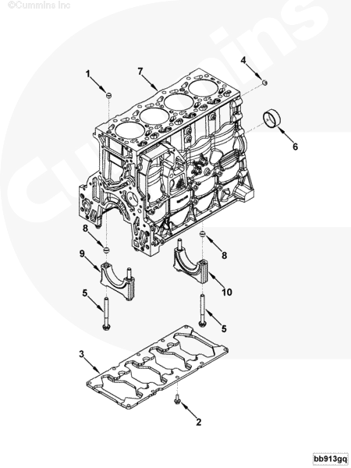
МАЛЫЙ | СРЕДНЯЯ | БОЛЬШОЙ

Справочный номер | Номер по каталогу | Для продажи | Покупательская корзина | Название детали | Требуется | Примечания
 | BB9277 | Нет |  | Блок цилиндров |  | Блок цилиндров
 |  |  |  |  |  | Число цилиндров: 4
 |  |  |  |  |  | Стабилизатор высокой частоты вращения: Нет
 |  |  |  |  |  | Материал шестерни коленчатого вала: Сталь
 |  |  |  |  |  | Тип топлива: Дизельное
 |  |  |  |  |  | Блок цилиндров повышенного качества: Нет
 |  |  |  |  |  | Фитинги с резьбой: STORM
 |  |  |  |  |  | Структурный блок: Нет
 |  |  |  |  |  | Упорный фланец: 180 градусов
 |  |  |  |  |  | Тип коренного подшипника: Стандартный
 |  |  |  |  |  | Двигатель с задними распределительными шестернями:
 |  |  |  |  |  | Да
 |  |  |  |  |  | Наличие передних распределительных шестерен:
 |  |  |  |  |  | Нет
 |  |  |  |  |  | Наличие переднего механизма отбора мощности: Да
 |  |  |  |  |  | Диаметр тарелки: 30 мм
 |  |  |  |  |  | Входящие в масло компоненты
 |  |  |  |  |  | Схема установки болтов крепления фланца поддона:
 |  |  |  |  |  | Блок цилиндров: Да
 |  |  |  |  |  | Картер задних распределительных шестерен: Да
 |  |  |  |  |  | Масляный насос: Да
 |  |  |  |  |  | Крышка передних распределительных шестерен: Да
 |  |  |  |  |  | Наличие литого заднего привода: Нет
 |  |  |  |  |  | Дополнительная задняя конструкция
 |  |  |  |  |  | Составная часть: Нет
1 | 5284980 | ДА | ДОБАВИТЬ | Круглый штифт | 2
2 | 3902460 | ДА | ДОБАВИТЬ | Болт с фланцем и шестигранной головкой | 10 | M10 x 1,50 x 25
3 | 4945794 | ДА | ДОБАВИТЬ | Усилитель блока цилиндров | 1
 | 5289698 | ДА | ДОБАВИТЬ | Блок цилиндров | 1
4 | 3900956 | ДА | ДОБАВИТЬ | Расширительная пробка | 1
5 | 3927948 | ДА | ДОБАВИТЬ | Болт с фланцем и шестигранной головкой | 10
6 | 5298256 | ДА | ДОБАВИТЬ | Втулка | 1
7 | 5289696 | Нет |  | Блок цилиндров | 1
 | 4932258 | ДА | ДОБАВИТЬ | Крышка коренного подшипника | 4
8 | 3900068 | ДА | ДОБАВИТЬ | Круглый штифт | 2
9 | 4932259 | ДА | ДОБАВИТЬ | Крышка коренного подшипника | 1
 | 4932260 | ДА | ДОБАВИТЬ | Крышка коренного подшипника | 1
8 | 3900068 | ДА | ДОБАВИТЬ | Круглый штифт | 2
10 | 4932261 | ДА | ДОБАВИТЬ | Крышка коренного подшипника | 1

Вариант исполнения | Группа | Графическая информация | Микрофиша | Дата
BB9277 | 01.02 | bb904gw | T | 18-APR-12
Двигатели | ISD4.5 CM2150, B4.5s, B5.9 LPG Plus CM556, G5.9, ISB 5.9 G CM2180, QSB6.7 CM2250 EC, ISB CM800, ISF3.8 CM2220 AN, ISB6.7 CM2250, B4.5 RGT, QSB5.9-44 CM550, G3.9, B5.9 G, ISBe4 CM850, ISD6.7 CM2150, ISD6.7 CM2150 SN, QSB6.7 CM2250, QSB3.9-30 CM550, QSB5.9-30 CM550, B6.7s, B Gas Plus CM556, ISF2.8 CM2220 EC, ISF3.8 CM2220 IAN, ISB CM2150, B4.5, ISB CM850, B LPG Plus CM556, ISF3.8 CM2220, B3.9, ISF2.8 CM2220 AN, ISB6.7 CM2150 SN, QSB6.7 CM850, ISBe4 CM2150, G5.9 CM558, ISB6.7 CM2150 SQ, ISF2.8 CM2220 IAN, QSB5.9 CM850, ISB4.5 CM2150 SN, QSB4.5-30 CM550, B Gas International CM556, ISB CM550, ISF2.8 CM2220, ISBe CM800, QSB4.5 CM850, B5.9, ISBe CM850
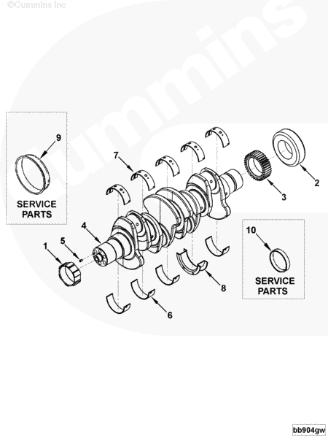
МАЛЫЙ | СРЕДНЯЯ | БОЛЬШОЙ

Справочный номер | Номер по каталогу | Для продажи | Покупательская корзина | Название детали | Требуется | Примечания
 | BB9277 | Нет |  | Коленчатый вал и подшипники |  | Коленчатый вал и подшипники
 | 5261376 | ДА | ДОБАВИТЬ | Коленчатый вал двигателя | 1
1 | 4937957 | ДА | ДОБАВИТЬ | Шлицевая муфта втулки | 1
2 | 2831066 | ДА | ДОБАВИТЬ | Буртик вала | 1
3 | 4934419 | ДА | ДОБАВИТЬ | Шестерня коленчатого вала | 1
4 | 5261375 | Нет |  | Коленчатый вал двигателя | 1
5 | 3904483 | ДА | ДОБАВИТЬ | Установочный штифт | 1
6 | 4948504 | ДА | ДОБАВИТЬ | Коренной подшипник | 4
7 | 4948505 | ДА | ДОБАВИТЬ | Коренной подшипник | 5
8 | 4948506 | ДА | ДОБАВИТЬ | Упорный подшипник коленчатого вала | 1
 |  |  |  | Запасные части
9 | 3802820 | ДА | ДОБАВИТЬ | Комплект ремонтных втулок для переднего уплотнения коленчатого вала | A/R | Передний
10 | 3926126 | ДА | ДОБАВИТЬ | Комплект ремонтных втулок для заднего уплотнения коленчатого вала | A/R | Задний

Вариант исполнения | Группа | Графическая информация | Микрофиша | Дата
BB9277 | 04.01 | bp952gh | T | 18-APR-12
Двигатели | ISD4.5 CM2150, B4.5s, B5.9 LPG Plus CM556, G5.9, ISB 5.9 G CM2180, QSB6.7 CM2250 EC, ISB CM800, ISF3.8 CM2220 AN, ISB6.7 CM2250, B4.5 RGT, QSB5.9-44 CM550, G3.9, B5.9 G, ISBe4 CM850, ISD6.7 CM2150, ISD6.7 CM2150 SN, QSB6.7 CM2250, QSB3.9-30 CM550, QSB5.9-30 CM550, B6.7s, B Gas Plus CM556, ISF2.8 CM2220 EC, ISF3.8 CM2220 IAN, ISB CM2150, B4.5, ISB CM850, B LPG Plus CM556, ISF3.8 CM2220, B3.9, ISF2.8 CM2220 AN, ISB6.7 CM2150 SN, QSB6.7 CM850, ISBe4 CM2150, G5.9 CM558, ISB6.7 CM2150 SQ, ISF2.8 CM2220 IAN, QSB5.9 CM850, ISB4.5 CM2150 SN, QSB4.5-30 CM550, B Gas International CM556, ISB CM550, ISF2.8 CM2220, ISBe CM800, QSB4.5 CM850, B5.9, ISBe CM850
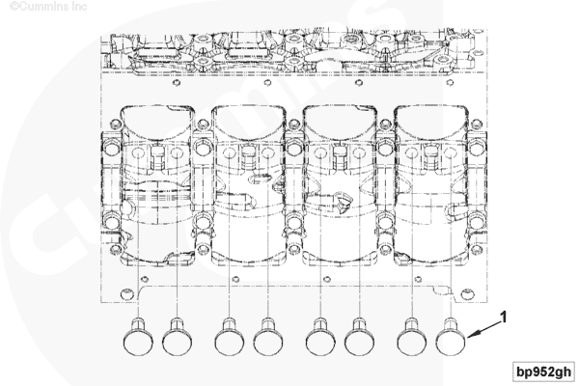
МАЛЫЙ | СРЕДНЯЯ | БОЛЬШОЙ

Справочный номер | Номер по каталогу | Для продажи | Покупательская корзина | Название детали | Требуется | Примечания
 | BB9277 | Нет |  | Толкатели клапанов |  | Толкатели клапанов
1 | 3947759 | ДА | ДОБАВИТЬ | Толкатель клапана | 8

Вариант исполнения | Группа | Графическая информация | Микрофиша | Дата
BB9356 | 01.09 | bb913go | T | 27-JAN-09
Двигатели | ISD4.5 CM2150, B5.9 LPG Plus CM556, G5.9, ISB 5.9 G CM2180, B4.5s, ISF3.8 CM2220 AN, ISB6.7 CM2250, B4.5 RGT, ISB CM800, QSB5.9-44 CM550, B5.9 G, G3.9, ISBe4 CM850, ISD6.7 CM2150, ISD6.7 CM2150 SN, QSB6.7 CM2250, QSB3.9-30 CM550, QSB5.9-30 CM550, B Gas Plus CM556, B6.7s, ISB CM2150, ISD4.5 CM2150 SN, ISB CM850, B LPG Plus CM556, B4.5, B3.9, ISF2.8 CM2220 AN, ISB6.7 CM2150 SN, QSB6.7 CM850, ISBe4 CM2150, G5.9 CM558, ISB6.7 CM2150 SQ, ISB4.5 CM2150 SN, ISB CM550, QSB5.9 CM850, B Gas International CM556, QSB4.5-30 CM550, ISBe CM800, ISBe5 CM2150 SN, QSB4.5 CM850, B5.9, ISBe CM850
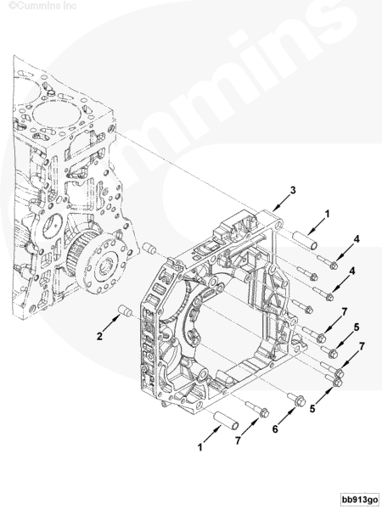
МАЛЫЙ | СРЕДНЯЯ | БОЛЬШОЙ

Справочный номер | Номер по каталогу | Для продажи | Покупательская корзина | Название детали | Требуется | Примечания
 | BB9356 | Нет |  | Картер задних распределительных шестерен |  | Картер задних распределительных шестерен
 |  |  |  |  |  | Структурный код: Mr 03 EBM
 |  |  |  |  |  | Положение привода вспомогательных агрегатов:
 |  |  |  |  |  | Вертикальное расстояние относительно кривошипа
 |  |  |  |  |  | осевая линия (мм): 213.69
 |  |  |  |  |  | горизонтальное расстояние от двигателя
 |  |  |  |  |  | осевая линия (мм): 53.35
 |  |  |  |  |  | Крепление привода вспомогательных агрегатов:
 |  |  |  |  |  | SAE "A"
 |  |  |  |  |  | Материал корпуса: Алюминий
 |  |  |  |  |  | Топливный насос
 |  |  |  |  |  | Производство/модель: Будет сообщено позднее
 |  |  |  |  |  | поддон картера задних распределительных шестерен
 |  |  |  |  |  | монтажные отверстия: 4
 |  |  |  |  |  | Для использования с подвешенным
 |  |  |  |  |  | изолированный поддон картера.
 | 5257264 | ДА | ДОБАВИТЬ | Картер распределительных шестерен | 1
1 | 3954616 | ДА | ДОБАВИТЬ | Круглый штифт | 2
2 | 4929128 | ДА | ДОБАВИТЬ | Футорка с резьбой | 2
3 | 5257263 | ДА | ДОБАВИТЬ | Картер распределительных шестерен | 1
4 | 3901445 | ДА | ДОБАВИТЬ | Болт с фланцем и шестигранной головкой | 4 | M8 X 1,25 X 45
5 | 3903112 | ДА | ДОБАВИТЬ | Болт с фланцем и шестигранной головкой | 2 | M10 x 1,50 x 30
6 | 3910495 | ДА | ДОБАВИТЬ | Болт с фланцем и шестигранной головкой | 1 | M10 x 1,75 x 30
7 | 3918153 | ДА | ДОБАВИТЬ | Болт с фланцем и шестигранной головкой | 3 | M10 x 1,50 x 50

Вариант исполнения | Группа | Графическая информация | Микрофиша | Дата
BB9390 | 01.01 | bb915gs | T | 09-JUN-10
Двигатели | ISD4.5 CM2150, B5.9 LPG Plus CM556, G5.9, ISB 5.9 G CM2180, B4.5s, ISF3.8 CM2220 AN, ISB6.7 CM2250, B4.5 RGT, ISB CM800, QSB5.9-44 CM550, B5.9 G, G3.9, ISBe4 CM850, ISD6.7 CM2150, ISD6.7 CM2150 SN, QSB6.7 CM2250, QSB3.9-30 CM550, QSB5.9-30 CM550, B Gas Plus CM556, B6.7s, ISB CM2150, ISD4.5 CM2150 SN, ISB CM850, B LPG Plus CM556, B4.5, B3.9, ISF2.8 CM2220 AN, ISB6.7 CM2150 SN, QSB6.7 CM850, ISBe4 CM2150, G5.9 CM558, ISB6.7 CM2150 SQ, ISB4.5 CM2150 SN, ISB CM550, QSB5.9 CM850, B Gas International CM556, QSB4.5-30 CM550, ISBe CM800, ISBe5 CM2150 SN, QSB4.5 CM850, B5.9, ISBe CM850
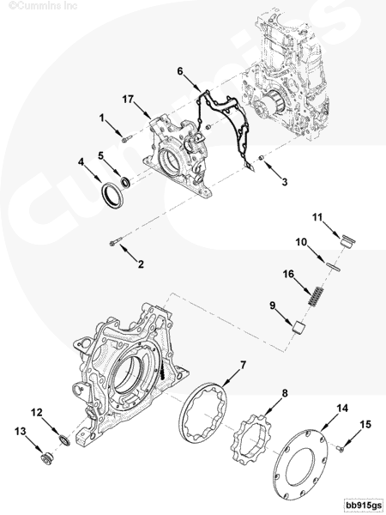
МАЛЫЙ | СРЕДНЯЯ | БОЛЬШОЙ

Справочный номер | Номер по каталогу | Для продажи | Покупательская корзина | Название детали | Требуется | Примечания
 | BB9390 | Нет |  | Передняя крышка блока цилиндров |  | Передняя крышка блока цилиндров
 |  |  |  |  |  | Семейство двигателя: Серия F
 |  |  |  |  |  | Число цилиндров: 4
 |  |  |  |  |  | Design Phase: Production
 |  |  |  |  |  | Unique Characteristics: For
 |  |  |  |  |  | ocv breather.
1 | 3900632 | ДА | ДОБАВИТЬ | Болт с фланцем и шестигранной головкой | 11 | M8 X 1,25 X 35
2 | 3901445 | ДА | ДОБАВИТЬ | Болт с фланцем и шестигранной головкой | 3 | M8 X 1,25 X 45
3 | 3949326 | ДА | ДОБАВИТЬ | Круглый штифт | 2
4 | 4890832 | ДА | ДОБАВИТЬ | Сальник | 1
5 | 4938765 | ДА | ДОБАВИТЬ | Сальник | 1
6 | 4980605 | ДА | ДОБАВИТЬ | Прокладка передней крышки | 1
 | 5263095 | ДА | ДОБАВИТЬ | Масляный насос | 1
7 | 4947067 | ДА | ДОБАВИТЬ | Ротор масляного насоса | 1
8 | 4947068 | ДА | ДОБАВИТЬ | Ротор масляного насоса | 1
9 | 4947069 | ДА | ДОБАВИТЬ | Редукционный клапан | 1
10 | 4947071 | ДА | ДОБАВИТЬ | Сальник | 1
11 | 4947072 | ДА | ДОБАВИТЬ | Резьбовая пробка | 1
12 | 4947073 | ДА | ДОБАВИТЬ | Сальник | 1
13 | 4947074 | Нет |  | Резьбовая пробка | 1
14 | 4947075 | ДА | ДОБАВИТЬ | Крышка масляного насоса | 1
15 | 4983283 | ДА | ДОБАВИТЬ | Болт с плоской головкой | 8
16 | 4983288 | ДА | ДОБАВИТЬ | Нажимная пружина | 1
17 | 5262990 | ДА | ДОБАВИТЬ | Передняя крышка | 1

Вариант исполнения | Группа | Графическая информация | Микрофиша | Дата
BR9291 | 03.02 | br958gz | T | 19-MAY-09
Двигатели | ISD4.5 CM2150, B5.9 LPG Plus CM556, G5.9, ISB 5.9 G CM2180, B4.5s, ISF3.8 CM2220 AN, ISB6.7 CM2250, B4.5 RGT, ISB CM800, QSB5.9-44 CM550, B5.9 G, G3.9, ISBe4 CM850, ISD6.7 CM2150, ISD6.7 CM2150 SN, QSB6.7 CM2250, QSB3.9-30 CM550, QSB5.9-30 CM550, B Gas Plus CM556, B6.7s, ISB CM2150, ISD4.5 CM2150 SN, ISB CM850, B LPG Plus CM556, B4.5, B3.9, ISF2.8 CM2220 AN, ISB6.7 CM2150 SN, QSB6.7 CM850, ISBe4 CM2150, G5.9 CM558, ISB6.7 CM2150 SQ, ISB4.5 CM2150 SN, ISB CM550, QSB5.9 CM850, B Gas International CM556, QSB4.5-30 CM550, ISBe CM800, ISBe5 CM2150 SN, QSB4.5 CM850, B5.9, ISBe CM850
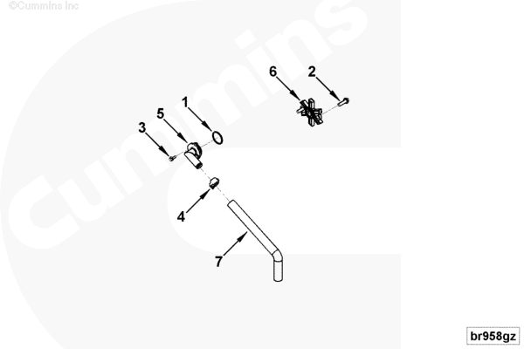
МАЛЫЙ | СРЕДНЯЯ | БОЛЬШОЙ

Справочный номер | Номер по каталогу | Для продажи | Покупательская корзина | Название детали | Требуется | Примечания
 | BR9291 | Нет |  | Сапун картера двигателя |  | Сапун картера двигателя
 |  |  |  |  |  | Breather location: Lube Pump
 |  |  |  |  |  | крышка
 |  |  |  |  |  | Тип сапуна: Выпускной воздуховод
 |  |  |  |  |  | Size: 18.0 Plumbing Mtg
 |  |  |  |  |  | Ответственность: Cummins
 |  |  |  |  |  | Конец вентиляционной трубки сапуна
 |  |  |  |  |  | Location: CCL (mm): -241.39
 |  |  |  |  |  | Engine CL: 158.65
 |  |  |  |  |  | FFOB: -67
1 | 145536 | ДА | ДОБАВИТЬ | Уплотнительное кольцо | 1
2 | 2830411 | ДА | ДОБАВИТЬ | Болт с фланцем и шестигранной головкой | 2
3 | 3900627 | ДА | ДОБАВИТЬ | Болт с фланцем и шестигранной головкой | 2 | M6 X 1,00 X 14
4 | 3917995 | ДА | ДОБАВИТЬ | Пружинный хомут шланга | 1
5 | 5259121 | ДА | ДОБАВИТЬ | Трубка сапуна | 1
6 | 5259161 | ДА | ДОБАВИТЬ | Сапун маслоотделителя | 1
7 | 4947079 | ДА | ДОБАВИТЬ | Формованный шланг | 1 | Заказ от компании Cummins Shanghai

Вариант исполнения | Группа | Графическая информация | Микрофиша | Дата
CC9533 | 12.01.3 | cc962gb | T | 14-JUL-11
Двигатели | ISD4.5 CM2150, B5.9 LPG Plus CM556, G5.9, ISB 5.9 G CM2180, B4.5s, ISF3.8 CM2220 AN, ISB6.7 CM2250, B4.5 RGT, ISB CM800, QSB5.9-44 CM550, B5.9 G, G3.9, ISBe4 CM850, ISD6.7 CM2150, ISD6.7 CM2150 SN, QSB6.7 CM2250, QSB3.9-30 CM550, QSB5.9-30 CM550, B Gas Plus CM556, B6.7s, ISB CM2150, ISD4.5 CM2150 SN, ISB CM850, B LPG Plus CM556, B4.5, B3.9, ISF2.8 CM2220 AN, ISB6.7 CM2150 SN, QSB6.7 CM850, ISBe4 CM2150, G5.9 CM558, ISB6.7 CM2150 SQ, ISB4.5 CM2150 SN, ISB CM550, QSB5.9 CM850, B Gas International CM556, QSB4.5-30 CM550, ISBe CM800, ISBe5 CM2150 SN, QSB4.5 CM850, B5.9, ISBe CM850
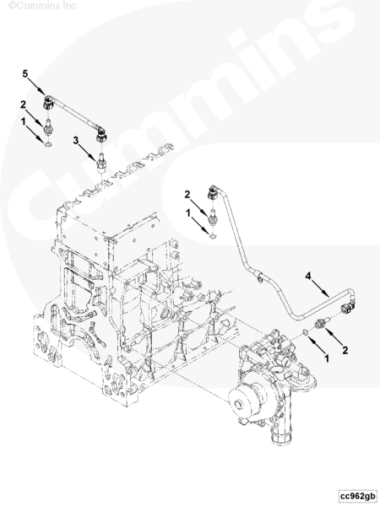
МАЛЫЙ | СРЕДНЯЯ | БОЛЬШОЙ

Справочный номер | Номер по каталогу | Для продажи | Покупательская корзина | Название детали | Требуется | Примечания
 | CC9533 | Нет |  | CPR Coolant Plumbing |  | CPR Coolant Plumbing
 |  |  |  |  |  | CPR Type: Knorr Bremse KB 225
 |  |  |  |  |  | Количество цилиндров двигателя: 4
 |  |  |  |  |  | Tubing Material: Nylon
 |  |  |  |  |  | CPR Water Inlet Port
 |  |  |  |  |  | Location (mm):
 |  |  |  |  |  | CL of Engine: NA
 |  |  |  |  |  | CL of Crank: NA
 |  |  |  |  |  | FFOB: NA
 |  |  |  |  |  | CPR Water Outlet Port
 |  |  |  |  |  | Location (mm):
 |  |  |  |  |  | CL of Engine: NA
 |  |  |  |  |  | CL of Crank: NA
 |  |  |  |  |  | FFOB: NA
 |  |  |  |  |  | Water Supply (Module) Port
 |  |  |  |  |  | Location (mm):
 |  |  |  |  |  | CL of Engine: NA
 | 3287433 | ДА | ДОБАВИТЬ | Быстроразъемный фитинг | 3
1 | 3679139 | ДА | ДОБАВИТЬ | Уплотнительное кольцо | 1
2 | 3287426 | Нет |  | Быстроразъемный фитинг | 1
3 | 5265148 | ДА | ДОБАВИТЬ | Быстроразъемный фитинг | 1
4 | 5284390 | ДА | ДОБАВИТЬ | Tube, Cpr Water Inlet | 1
5 | 5284391 | ДА | ДОБАВИТЬ | Tube, Cpr Water Outlet | 1

Вариант исполнения | Группа | Графическая информация | Микрофиша | Дата
CH9109 | 10.02 | ch953gb | T | 12-JUN-09
Двигатели | ISD4.5 CM2150, B5.9 LPG Plus CM556, G5.9, ISB 5.9 G CM2180, B4.5s, ISF3.8 CM2220 AN, ISB6.7 CM2250, B4.5 RGT, ISB CM800, QSB5.9-44 CM550, B5.9 G, G3.9, ISBe4 CM850, ISD6.7 CM2150, ISD6.7 CM2150 SN, QSB6.7 CM2250, QSB3.9-30 CM550, QSB5.9-30 CM550, B Gas Plus CM556, B6.7s, ISB CM2150, ISD4.5 CM2150 SN, ISB CM850, B LPG Plus CM556, B4.5, B3.9, ISF2.8 CM2220 AN, ISB6.7 CM2150 SN, QSB6.7 CM850, ISBe4 CM2150, G5.9 CM558, ISB6.7 CM2150 SQ, ISB4.5 CM2150 SN, ISB CM550, QSB5.9 CM850, B Gas International CM556, QSB4.5-30 CM550, ISBe CM800, ISBe5 CM2150 SN, QSB4.5 CM850, B5.9, ISBe CM850
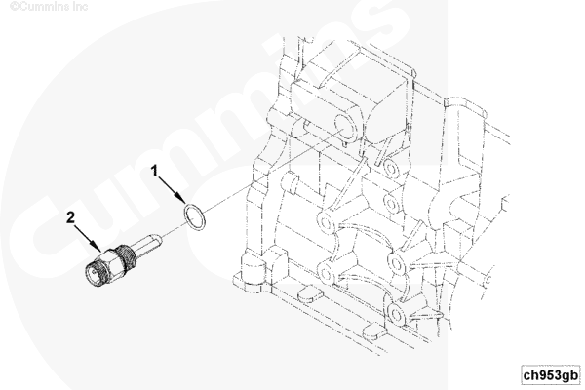
МАЛЫЙ | СРЕДНЯЯ | БОЛЬШОЙ

Справочный номер | Номер по каталогу | Для продажи | Покупательская корзина | Название детали | Требуется | Примечания
 | CH9109 | Нет |  | Вспомогательное устройство для запуска холодного двигателя |  | Вспомогательное устройство для запуска холодного двигателя
 |  |  |  |  |  | volt: 220 watt: 500 cord
 |  |  |  |  |  | length: Tba cord sheathing:
 |  |  |  |  |  | Plastic type: Water only
 |  |  |  |  |  | male plug type: Tba plug
 |  |  |  |  |  | type: Tba operation type:
 |  |  |  |  |  | Manual loc. from FFOB: TBA
 |  |  |  |  |  | Supply method:
 |  |  |  |  |  | Устанавливается в блоке цилиндров
 |  |  |  |  |  | cord provision: TBA
 |  |  |  |  |  | Семейство двигателя: Серия F
 | 5262804 | ДА | ДОБАВИТЬ | Обогреватель двигателя | 1
1 | 4978357 | ДА | ДОБАВИТЬ | Уплотнительное кольцо | 1
2 | 4993383 | ДА | ДОБАВИТЬ | Обогреватель двигателя | 1

Электронный каталог деталей - дополнительная информация
Вариант исполнения | Группа | Графическая информация | Микрофиша | Дата
CL9080 | 16.05 | cl951ge | T | 23-MAR-12
Двигатели | ISD4.5 CM2150, B4.5s, B5.9 LPG Plus CM556, G5.9, ISB 5.9 G CM2180, QSB6.7 CM2250 EC, ISF3.8 CM2220 AN, ISB6.7 CM2250, B4.5 RGT, ISB CM800, G3.9, B5.9 G, QSB5.9-44 CM550, ISBe4 CM850, ISD6.7 CM2150, ISD6.7 CM2150 SN, QSB6.7 CM2250, B6.7s, B Gas Plus CM556, QSB3.9-30 CM550, QSB5.9-30 CM550, ISF2.8 CM2220 EC, ISF3.8 CM2220 IAN, ISB CM2150, ISD4.5 CM2150 SN, B4.5, ISB CM850, B LPG Plus CM556, ISF3.8 CM2220, B3.9, ISF2.8 CM2220 AN, ISB6.7 CM2150 SN, QSB6.7 CM850, ISBe4 CM2150, G5.9 CM558, ISB6.7 CM2150 SQ, ISF2.8 CM2220 IAN, ISB4.5 CM2150 SN, QSB5.9 CM850, B Gas International CM556, ISB CM550, QSB4.5-30 CM550, ISF2.8 CM2220, ISBe5 CM2150 SN, QSB4.5 CM850, ISBe CM800, ISBe CM850, B5.9, ISF3.8 CM2220 EC
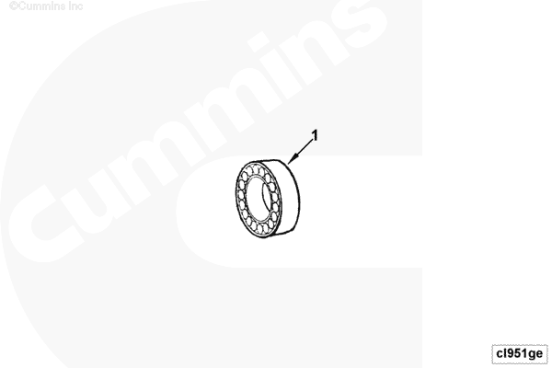
МАЛЫЙ | СРЕДНЯЯ | БОЛЬШОЙ

Справочный номер | Номер по каталогу | Для продажи | Покупательская корзина | Название детали | Требуется | Примечания
 | CL9080 | Нет |  | Задняя муфта |  | Задняя муфта
 |  |  |  |  |  | Поставщик муфты: Заказчик
 |  |  |  |  |  | Ball Bearing Only.
1 | S 16022 | ДА | ДОБАВИТЬ | Подшипник качения | 1

Вариант исполнения | Группа | Графическая информация | Микрофиша | Дата
CP9777 | 12.01 | cp965gw | T | 04-JUL-11
Двигатели | ISD4.5 CM2150, B5.9 LPG Plus CM556, G5.9, ISB 5.9 G CM2180, B4.5s, ISF3.8 CM2220 AN, ISB6.7 CM2250, B4.5 RGT, ISB CM800, QSB5.9-44 CM550, B5.9 G, G3.9, ISBe4 CM850, ISD6.7 CM2150, ISD6.7 CM2150 SN, QSB6.7 CM2250, QSB3.9-30 CM550, QSB5.9-30 CM550, B Gas Plus CM556, B6.7s, ISB CM2150, ISD4.5 CM2150 SN, ISB CM850, B LPG Plus CM556, B4.5, B3.9, ISF2.8 CM2220 AN, ISB6.7 CM2150 SN, QSB6.7 CM850, ISBe4 CM2150, G5.9 CM558, ISB6.7 CM2150 SQ, ISB4.5 CM2150 SN, ISB CM550, QSB5.9 CM850, B Gas International CM556, QSB4.5-30 CM550, ISBe CM800, ISBe5 CM2150 SN, QSB4.5 CM850, B5.9, ISBe CM850
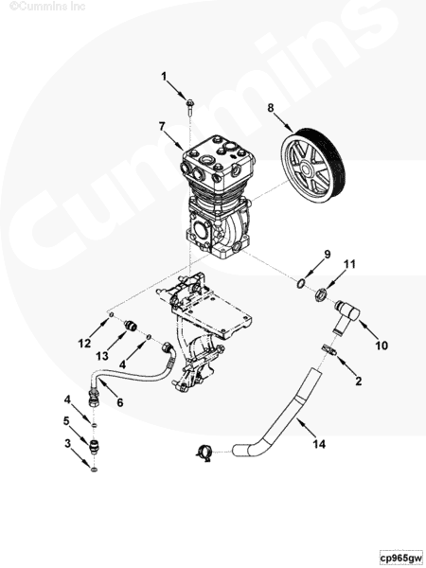
МАЛЫЙ | СРЕДНЯЯ | БОЛЬШОЙ

Справочный номер | Номер по каталогу | Для продажи | Покупательская корзина | Название детали | Требуется | Примечания
 | CP9777 | Нет |  | Воздушный компрессор |  | Воздушный компрессор
 |  |  |  |  |  | Семейство двигателя: Серия F
 |  |  |  |  |  | Количество цилиндров двигателя: 4
 |  |  |  |  |  | CPR Mfg/Model: Knorr-Bremse
 |  |  |  |  |  | 225CC
 |  |  |  |  |  | Cooling Method: Water
 |  |  |  |  |  | Coolant Supply Port Size:
 |  |  |  |  |  | M22 X 1.5
 |  |  |  |  |  | Coolant Supply Port Loc (mm):
 |  |  |  |  |  | CL of Engine to CL of Coolant
 |  |  |  |  |  | Supply Port: NA
 |  |  |  |  |  | CL of Crank to CL of Coolant
 |  |  |  |  |  | Supply Port: NA
 |  |  |  |  |  | FFOB to CL of Coolant
 |  |  |  |  |  | Supply Port: NA
 |  |  |  |  |  | Coolant Drain Port Size:
 |  |  |  |  |  | M22 X 1.5
 |  |  |  |  |  | Coolant Drain Port Loc (mm):
 |  |  |  |  |  | CL of Engine to CL of Coolant
 |  |  |  |  |  | Drain Port: NA
 |  |  |  |  |  | CL of Crank to CL of Coolant
 |  |  |  |  |  | Drain Port: NA
 |  |  |  |  |  | FFOB to CL of Coolant Drain
 |  |  |  |  |  | Port: NA
 |  |  |  |  |  | CPR Drive Type: SAE 25-3
 |  |  |  |  |  | Drive Ratio to Engine Speed:
 |  |  |  |  |  | 1:1
 |  |  |  |  |  | CPR Max Speed (RPM): 3000
 |  |  |  |  |  | CPR Front Flange: None
 |  |  |  |  |  | CPR Mtg Bolt Circle Dia: NA
 |  |  |  |  |  | CPR Rear Flange: None
 |  |  |  |  |  | CL of Engine to CL of Rear
 |  |  |  |  |  | Flange (mm): NA
 |  |  |  |  |  | CL of Crank to CL of Rear
 |  |  |  |  |  | Flange (mm): NA
 |  |  |  |  |  | FFOB to Rear Flange (mm): NA
 |  |  |  |  |  | CPR Rear Flange Thread: NA
 |  |  |  |  |  | Rear Drive Type: NA
 |  |  |  |  |  | Max Drive Thru Torque: NA
 |  |  |  |  |  | Air Inlet Port Size: M26X1.5
 |  |  |  |  |  | Air Discharge Port Size: M26X
 |  |  |  |  |  | 1.5
 |  |  |  |  |  | Belt Driven
 |  |  |  |  |  | Уникальные характеристики:
 |  |  |  |  |  | Includes Oil Plumbing
1 | 3900632 | ДА | ДОБАВИТЬ | Болт с фланцем и шестигранной головкой | 4 | M8 X 1,25 X 35
2 | 3937613 | ДА | ДОБАВИТЬ | Хомут шланга | 2
 | 4940183 | ДА | ДОБАВИТЬ | Муфта с наружной резьбой | 1
3 | 3678603 | ДА | ДОБАВИТЬ | Уплотнительное кольцо | 1
4 | 3922794 | ДА | ДОБАВИТЬ | Уплотнительное кольцо | 1
5 | 4940182 | Нет |  | Муфта с наружной резьбой | 1
6 | 5285750 | ДА | ДОБАВИТЬ | Гибкий шланг | 1
7 | 5268950 | ДА | ДОБАВИТЬ | Compressor, Air | 1
8 | 5267177 | ДА | ДОБАВИТЬ | Pulley, Air Compressor | 1
 | 5265256 | ДА | ДОБАВИТЬ | Elbow, Male Adapter | 1
9 | 3089240 | ДА | ДОБАВИТЬ | Уплотнительное кольцо | 1
 | 5265257 | Нет |  | Elbow, Male Adapter | 1
10 | 5265258 | Нет |  | Elbow, Male Adapter | 1
11 | 5265261 | Нет |  | Стандартная шестигранная контргайка | 1
 | 5265262 | ДА | ДОБАВИТЬ | Муфта с наружной резьбой | 1
4 | 3922794 | ДА | ДОБАВИТЬ | Уплотнительное кольцо | 1
12 | 3678925 | ДА | ДОБАВИТЬ | Уплотнительное кольцо | 1
13 | 5265263 | Нет |  | Муфта с наружной резьбой | 1
14 | 5269273 | ДА | ДОБАВИТЬ | Формованный шланг | 1

Вариант исполнения | Группа | Графическая информация | Микрофиша | Дата
DA9256 | 01.02.2 | da953gc | T | 30-JUL-09
Двигатели | ISD4.5 CM2150, B5.9 LPG Plus CM556, G5.9, ISB 5.9 G CM2180, B4.5s, ISF3.8 CM2220 AN, ISB6.7 CM2250, B4.5 RGT, ISB CM800, QSB5.9-44 CM550, B5.9 G, G3.9, ISBe4 CM850, ISD6.7 CM2150, ISD6.7 CM2150 SN, QSB6.7 CM2250, QSB3.9-30 CM550, QSB5.9-30 CM550, B Gas Plus CM556, B6.7s, ISB CM2150, ISD4.5 CM2150 SN, ISB CM850, B LPG Plus CM556, B4.5, B3.9, ISF2.8 CM2220 AN, ISB6.7 CM2150 SN, QSB6.7 CM850, ISBe4 CM2150, G5.9 CM558, ISB6.7 CM2150 SQ, ISB4.5 CM2150 SN, ISB CM550, QSB5.9 CM850, B Gas International CM556, QSB4.5-30 CM550, ISBe CM800, ISBe5 CM2150 SN, QSB4.5 CM850, B5.9, ISBe CM850
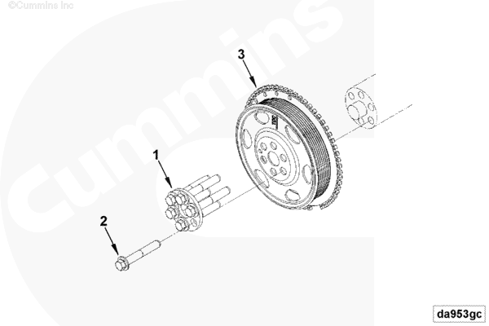
МАЛЫЙ | СРЕДНЯЯ | БОЛЬШОЙ

Справочный номер | Номер по каталогу | Для продажи | Покупательская корзина | Название детали | Требуется | Примечания
 | DA9256 | Нет |  | Гаситель крутильных колебаний |  | Гаситель крутильных колебаний
 |  |  |  |  |  | Структурный код: 03 EBM
 |  |  |  |  |  | Тип шкива коленчатого вала: Spun 8
 |  |  |  |  |  | Канавка
 |  |  |  |  |  | Профиль канавки шкива коленчатого вала:
 |  |  |  |  |  | Поликлиновый ремень 8rib K
 |  |  |  |  |  | Диаметр шкива коленчатого вала (мм):
 |  |  |  |  |  | 174,75 мм над шаровыми опорами: 2.5
 |  |  |  |  |  | определение частоты вращения двигателя: Да
 |  |  |  |  |  | Определение положения коленчатого вала двигателя: Да
 |  |  |  |  |  | расстояние от передней стороны блока цилиндров до
 |  |  |  |  |  | осевая линия шкива коленчатого вала
 |  |  |  |  |  | канавка: болт крепления кривошипа (57,24)
 |  |  |  |  |  | окружность (мм): обычно 50
 |  |  |  |  |  | частота (при 40 градусах Цельсия):
 |  |  |  |  |  | нет данных
 |  |  |  |  |  | Тип гасителя крутильных колебаний: Отсутствие гасителя крутильных колебаний
 |  |  |  |  |  | диаметр (мм): нет данных
1 | 3978479 | ДА | ДОБАВИТЬ | Прижимная пластина | 1
2 | 4980332 | ДА | ДОБАВИТЬ | Болт с фланцем и шестигранной головкой | 6
3 | 5259981 | ДА | ДОБАВИТЬ | Шкив коленчатого вала | 1

Вариант исполнения | Группа | Графическая информация | Микрофиша | Дата
DR9084 | 09.04 | dr901gi | T | 04-MAY-11
Двигатели | ISD4.5 CM2150, B5.9 LPG Plus CM556, G5.9, ISB 5.9 G CM2180, B4.5s, ISF3.8 CM2220 AN, ISB6.7 CM2250, B4.5 RGT, ISB CM800, QSB5.9-44 CM550, B5.9 G, G3.9, ISBe4 CM850, ISD6.7 CM2150, ISD6.7 CM2150 SN, QSB6.7 CM2250, QSB3.9-30 CM550, QSB5.9-30 CM550, B Gas Plus CM556, B6.7s, ISB CM2150, ISD4.5 CM2150 SN, ISB CM850, B LPG Plus CM556, B4.5, B3.9, ISF2.8 CM2220 AN, ISB6.7 CM2150 SN, QSB6.7 CM850, ISBe4 CM2150, G5.9 CM558, ISB6.7 CM2150 SQ, ISB4.5 CM2150 SN, ISB CM550, QSB5.9 CM850, B Gas International CM556, QSB4.5-30 CM550, ISBe CM800, ISBe5 CM2150 SN, QSB4.5 CM850, B5.9, ISBe CM850
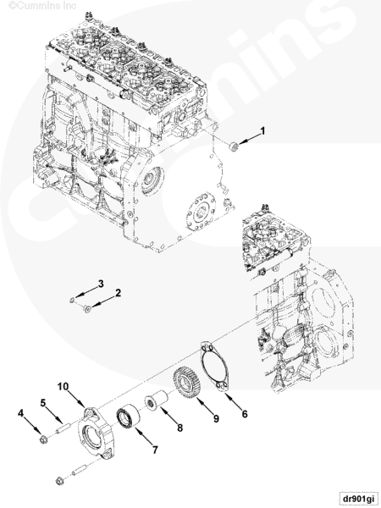
МАЛЫЙ | СРЕДНЯЯ | БОЛЬШОЙ

Справочный номер | Номер по каталогу | Для продажи | Покупательская корзина | Название детали | Требуется | Примечания
 | DR9084 | Нет |  | RER GER TRA ACC Mounting |  | RER GER TRA ACC Mounting
1 | 3008469 | ДА | ДОБАВИТЬ | Трубная пробка | 1 | 3/4 NPT
 | 3089567 | ДА | ДОБАВИТЬ | Резьбовая пробка | 1
2 | 3089568 | Нет |  | Резьбовая пробка | 1 | Purchase 3089567
3 | 3679139 | ДА | ДОБАВИТЬ | Уплотнительное кольцо | 1
4 | 3279043 | ДА | ДОБАВИТЬ | Гайка с шестигранным фланцем | 2 | M12 X 1.75
5 | 5262492 | ДА | ДОБАВИТЬ | Stud, Double End Plain | 2
6 | 5266066 | ДА | ДОБАВИТЬ | Прокладка крышки привода вспомогательных агрегатов | 1
 | 5284290 | ДА | ДОБАВИТЬ | Adapter, Hydraulic Pump | 1
7 | 3935644 | ДА | ДОБАВИТЬ | Bearing, Roller | 1
8 | 3935646 | ДА | ДОБАВИТЬ | Shaft, Accessory Drive | 1
9 | 3974847 | ДА | ДОБАВИТЬ | Gear, Accessory Drive | 1
10 | 5284291 | ДА | ДОБАВИТЬ | Adapter, Hydraulic Pump | 1

Вариант исполнения | Группа | Графическая информация | Микрофиша | Дата
EC9045 | 08.07 | ec900zf | T | 22-FEB-04
Двигатели | ISD4.5 CM2150, B5.9 LPG Plus CM556, G5.9, ISB 5.9 G CM2180, B4.5s, ISF3.8 CM2220 AN, ISB6.7 CM2250, B4.5 RGT, ISB CM800, QSB5.9-44 CM550, B5.9 G, G3.9, ISBe4 CM850, ISD6.7 CM2150, ISD6.7 CM2150 SN, QSB6.7 CM2250, QSB3.9-30 CM550, QSB5.9-30 CM550, B Gas Plus CM556, B6.7s, ISB CM2150, ISD4.5 CM2150 SN, ISB CM850, B LPG Plus CM556, B4.5, B3.9, ISF2.8 CM2220 AN, ISB6.7 CM2150 SN, QSB6.7 CM850, ISBe4 CM2150, G5.9 CM558, ISB6.7 CM2150 SQ, ISB4.5 CM2150 SN, ISB CM550, QSB5.9 CM850, B Gas International CM556, QSB4.5-30 CM550, ISBe CM800, ISBe5 CM2150 SN, QSB4.5 CM850, B5.9, ISBe CM850
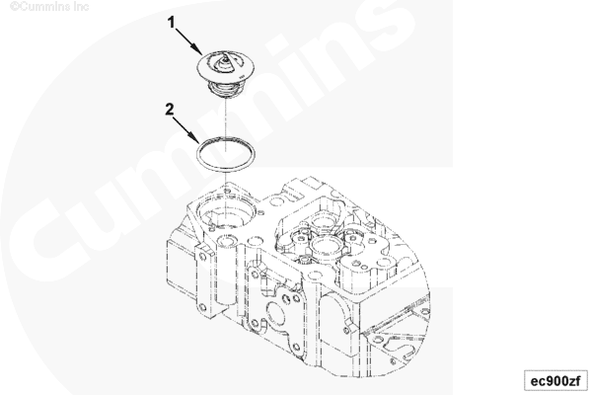
МАЛЫЙ | СРЕДНЯЯ | БОЛЬШОЙ

Справочный номер | Номер по каталогу | Для продажи | Покупательская корзина | Название детали | Требуется | Примечания
 | EC9045 | Нет |  | Термостат |  | Термостат
 |  |  |  |  |  | Открытие термостата
 |  |  |  |  |  | Температура: 83 C
 |  |  |  |  |  | Количество термостатов: 1
 |  |  |  |  |  | Тип термостата:
 |  |  |  |  |  | Несбалансированный или тарельчатый клапан
 |  |  |  |  |  | Вентилируемые/невентилируемые: Вентилируемые
 |  |  |  |  |  | С клапаном для стравливания воздуха
 |  |  |  |  |  | Тип перепускного клапана: Механический
 |  |  |  |  |  | Пробка
 |  |  |  |  |  | Семейство двигателя: Серия "B"
 |  |  |  |  |  | Необходимое отверстие в корпусе
 |  |  |  |  |  | Диаметр: 60,96 мм (2,4 дюйма)
 |  |  |  |  |  | Термостат с низким усилением: Да
 |  |  |  |  |  | Максимальная температура
 |  |  |  |  |  | Предел измерений 118,3°C (245°F)
 |  |  |  |  |  | Сливной затвор из высокопрочного металла с одной канавкой
 |  |  |  |  |  | Полукруглое уплотнение.
 |  |  |  |  |  | Материал: Нитрил
 | 3974823 | ДА | ДОБАВИТЬ | Термостат | 1
1 | 3973834 | ДА | ДОБАВИТЬ | Термостат | 1
2 | 3954829 | ДА | ДОБАВИТЬ | Уплотнение термостата | 1

Вариант исполнения | Группа | Графическая информация | Микрофиша | Дата
EE9422 | 13.02 | ee910gc | T | 14-SEP-10
Двигатели | ISD4.5 CM2150, B5.9 LPG Plus CM556, G5.9, ISB 5.9 G CM2180, B4.5s, ISF3.8 CM2220 AN, ISB6.7 CM2250, B4.5 RGT, ISB CM800, QSB5.9-44 CM550, B5.9 G, G3.9, ISBe4 CM850, ISD6.7 CM2150, ISD6.7 CM2150 SN, QSB6.7 CM2250, QSB3.9-30 CM550, QSB5.9-30 CM550, B Gas Plus CM556, B6.7s, ISB CM2150, ISD4.5 CM2150 SN, ISB CM850, B LPG Plus CM556, B4.5, B3.9, ISF2.8 CM2220 AN, ISB6.7 CM2150 SN, QSB6.7 CM850, ISBe4 CM2150, G5.9 CM558, ISB6.7 CM2150 SQ, ISB4.5 CM2150 SN, ISB CM550, QSB5.9 CM850, B Gas International CM556, QSB4.5-30 CM550, ISBe CM800, ISBe5 CM2150 SN, QSB4.5 CM850, B5.9, ISBe CM850
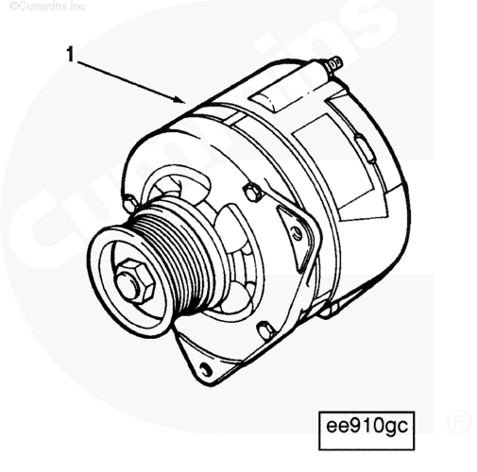
МАЛЫЙ | СРЕДНЯЯ | БОЛЬШОЙ

Справочный номер | Номер по каталогу | Для продажи | Покупательская корзина | Название детали | Требуется | Примечания
 | EE9422 | Нет |  | Генератор |  | Генератор
 |  |  |  |  |  | Семейство двигателя: Серия F
 |  |  |  |  |  | Alternator Mfg/Model:
 |  |  |  |  |  | Prestolite Beijing/AVIC2001
 |  |  |  |  |  | Напряжение: 12
 |  |  |  |  |  | Amperage: 150
 |  |  |  |  |  | Тип крепления: ПОДВЕСКА
 |  |  |  |  |  | Предусмотренный шкив генератора:
 |  |  |  |  |  | Да
 |  |  |  |  |  | Диаметр шкива генератора
 |  |  |  |  |  | (mm): 55
 |  |  |  |  |  | Alternator Length (mm): 205
 |  |  |  |  |  | Маркировка фирмы Cummins: Нет
1 | 5272634 | ДА | ДОБАВИТЬ | Генератор | 1

Вариант исполнения | Группа | Графическая информация | Микрофиша | Дата
EH97858 | 13.02.3 | eh971go | T | 28-JUN-10
Двигатели | ISD4.5 CM2150, B5.9 LPG Plus CM556, G5.9, ISB 5.9 G CM2180, B4.5s, ISF3.8 CM2220 AN, ISB6.7 CM2250, B4.5 RGT, ISB CM800, QSB5.9-44 CM550, B5.9 G, G3.9, ISBe4 CM850, ISD6.7 CM2150, ISD6.7 CM2150 SN, QSB6.7 CM2250, QSB3.9-30 CM550, QSB5.9-30 CM550, B Gas Plus CM556, B6.7s, ISB CM2150, ISD4.5 CM2150 SN, ISB CM850, B LPG Plus CM556, B4.5, B3.9, ISF2.8 CM2220 AN, ISB6.7 CM2150 SN, QSB6.7 CM850, ISBe4 CM2150, G5.9 CM558, ISB6.7 CM2150 SQ, ISB4.5 CM2150 SN, ISB CM550, QSB5.9 CM850, B Gas International CM556, QSB4.5-30 CM550, ISBe CM800, ISBe5 CM2150 SN, QSB4.5 CM850, B5.9, ISBe CM850
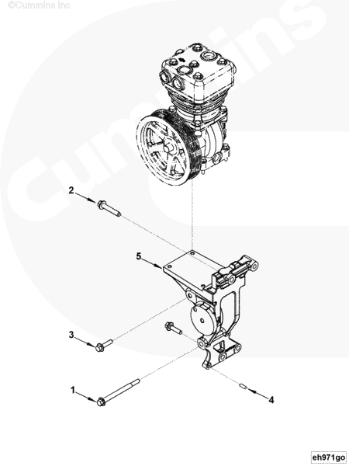
МАЛЫЙ | СРЕДНЯЯ | БОЛЬШОЙ

Справочный номер | Номер по каталогу | Для продажи | Покупательская корзина | Название детали | Требуется | Примечания
 | EH97858 | Нет |  | Крепление генератора |  | Крепление генератора
1 | 3902663 | ДА | ДОБАВИТЬ | Болт с фланцем и шестигранной головкой | 1 | M10 x 1,50 x 120
2 | 3094032 | ДА | ДОБАВИТЬ | Болт с фланцем и шестигранной головкой | 2 | M10 x 1.50 x 55.
3 | 3089016 | ДА | ДОБАВИТЬ | Болт с фланцем и шестигранной головкой | 3 | M10 x 1,50 x 35
 | 5265250 | ДА | ДОБАВИТЬ | Опора генератора | 1
4 | 7067 | ДА | ДОБАВИТЬ | Установочный штифт | 1
5 | 5267176 | ДА | ДОБАВИТЬ | Опора генератора | 1

Вариант исполнения | Группа | Графическая информация | Микрофиша | Дата
FA9949 | 08.03 | fa957gc | T | 20-APR-11
Двигатели | ISD4.5 CM2150, B4.5s, G5.9, ISB 5.9 G CM2180, B5.9 LPG Plus CM556, ISB CM800, ISF3.8 CM2220 AN, ISB6.7 CM2250, B4.5 RGT, G3.9, B5.9 G, QSB5.9-44 CM550, ISBe4 CM850, ISD6.7 CM2150, ISD6.7 CM2150 SN, QSB6.7 CM2250, B6.7s, QSB3.9-30 CM550, B Gas Plus CM556, QSB5.9-30 CM550, ISB CM2150, ISD4.5 CM2150 SN, B4.5, ISB CM850, B LPG Plus CM556, B3.9, ISF2.8 CM2220 AN, ISB6.7 CM2150 SN, QSB6.7 CM850, ISBe4 CM2150, G5.9 CM558, ISB6.7 CM2150 SQ, ISB4.5 CM2150 SN, ISB CM550, QSB4.5-30 CM550, QSB5.9 CM850, B Gas International CM556, ISBe CM800, ISBe5 CM2150 SN, QSB4.5 CM850, B5.9, ISBe CM850
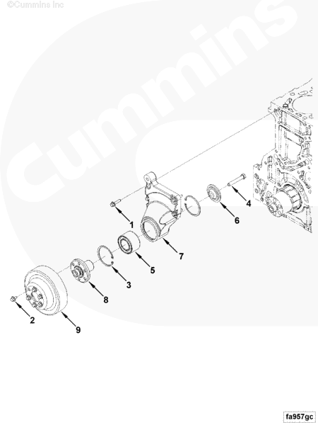
МАЛЫЙ | СРЕДНЯЯ | БОЛЬШОЙ

Справочный номер | Номер по каталогу | Для продажи | Покупательская корзина | Название детали | Требуется | Примечания
 | FA9949 | Нет |  | Привод вентилятора |  | Привод вентилятора
1 | 2830411 | ДА | ДОБАВИТЬ | Болт с фланцем и шестигранной головкой | 4
2 | 3093956 | ДА | ДОБАВИТЬ | Болт с фланцем и шестигранной головкой | 6 | M08 X 1.25 X 12
 | 5270280 | Нет |  | Опора вентилятора | 1
3 | 3035960 | ДА | ДОБАВИТЬ | Пружинное кольцо | 2
4 | 3088162 | ДА | ДОБАВИТЬ | Болт с шестигранной головкой | 1
5 | 3910739 | ДА | ДОБАВИТЬ | Подшипник качения | 1
6 | 3923044 | ДА | ДОБАВИТЬ | Держатель ступицы вентилятора | 1
7 | 4941319 | Нет |  | Опора вентилятора | 1
8 | 5270279 | Нет |  | Ступица вентилятора | 1
9 | 5282126 | ДА | ДОБАВИТЬ | Шкив вентилятора | 1

Вариант исполнения | Группа | Графическая информация | Микрофиша | Дата
FF90132 | 06.04.1 | ff972gq | T | 17-MAR-11
Двигатели | ISD4.5 CM2150, B5.9 LPG Plus CM556, G5.9, ISB 5.9 G CM2180, B4.5s, ISF3.8 CM2220 AN, ISB6.7 CM2250, B4.5 RGT, ISB CM800, QSB5.9-44 CM550, B5.9 G, G3.9, ISBe4 CM850, ISD6.7 CM2150, ISD6.7 CM2150 SN, QSB6.7 CM2250, QSB3.9-30 CM550, QSB5.9-30 CM550, B Gas Plus CM556, B6.7s, ISB CM2150, ISD4.5 CM2150 SN, ISB CM850, B LPG Plus CM556, B4.5, B3.9, ISF2.8 CM2220 AN, ISB6.7 CM2150 SN, QSB6.7 CM850, ISBe4 CM2150, G5.9 CM558, ISB6.7 CM2150 SQ, ISB4.5 CM2150 SN, ISB CM550, QSB5.9 CM850, B Gas International CM556, QSB4.5-30 CM550, ISBe CM800, ISBe5 CM2150 SN, QSB4.5 CM850, B5.9, ISBe CM850
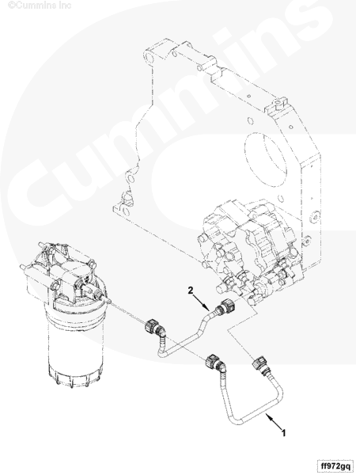
МАЛЫЙ | СРЕДНЯЯ | БОЛЬШОЙ

Справочный номер | Номер по каталогу | Для продажи | Покупательская корзина | Название детали | Требуется | Примечания
 | FF90132 | Нет |  | Трубопровод топливного фильтра |  | Трубопровод топливного фильтра
 |  |  |  |  |  | Тип регулятора: Механический
 |  |  |  |  |  | Средство регулировки наддува:
 |  |  |  |  |  | С фитингом типа "банджо" для выпускного топливного патрубка
 |  |  |  |  |  | имеющийся в наличии: по конструкции двигателя данных нет
 |  |  |  |  |  | этап:
 |  |  |  |  |  | Число цилиндров: 4 с топливопроводами
 |  |  |  |  |  | Быстроразъемное соединение из сантопрена
 |  |  |  |  |  | трубы с покрытием SAE j2044
 |  |  |  |  |  | крепление разъемов блока фильтра
 |  |  |  |  |  | топливный фильтр
1 | 4990464 | ДА | ДОБАВИТЬ | Трубопровод подачи топлива | 1
2 | 4990465 | ДА | ДОБАВИТЬ | Трубопровод подачи топлива | 1

Вариант исполнения | Группа | Графическая информация | Микрофиша | Дата
FF90416 | 06.04 | ff974gf | T | 10-FEB-11
Двигатели | ISD4.5 CM2150, B5.9 LPG Plus CM556, G5.9, ISB 5.9 G CM2180, B4.5s, ISF3.8 CM2220 AN, ISB6.7 CM2250, B4.5 RGT, ISB CM800, QSB5.9-44 CM550, B5.9 G, G3.9, ISBe4 CM850, ISD6.7 CM2150, ISD6.7 CM2150 SN, QSB6.7 CM2250, QSB3.9-30 CM550, QSB5.9-30 CM550, B Gas Plus CM556, B6.7s, ISB CM2150, ISD4.5 CM2150 SN, ISB CM850, B LPG Plus CM556, B4.5, B3.9, ISF2.8 CM2220 AN, ISB6.7 CM2150 SN, QSB6.7 CM850, ISBe4 CM2150, G5.9 CM558, ISB6.7 CM2150 SQ, ISB4.5 CM2150 SN, ISB CM550, QSB5.9 CM850, B Gas International CM556, QSB4.5-30 CM550, ISBe CM800, ISBe5 CM2150 SN, QSB4.5 CM850, B5.9, ISBe CM850
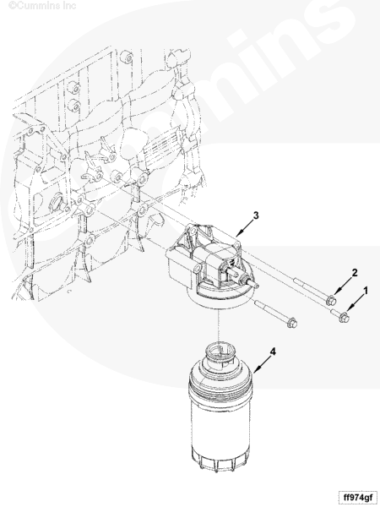
МАЛЫЙ | СРЕДНЯЯ | БОЛЬШОЙ

Справочный номер | Номер по каталогу | Для продажи | Покупательская корзина | Название детали | Требуется | Примечания
 | FF90416 | Нет |  | Место установки топливного фильтра |  | Место установки топливного фильтра
 |  |  |  |  |  | Структурный код: 03 EBM
 |  |  |  |  |  | Семейство двигателя: Серия F
 |  |  |  |  |  | Ent Type: Single
 |  |  |  |  |  | Element Style: Spin-on
 |  |  |  |  |  | Средство слива: Отсутствует
 |  |  |  |  |  | Наличие нагревателя топлива: Нет
 |  |  |  |  |  | Напряжение на нагревателе топлива: Нет
 |  |  |  |  |  | Наличие водоотделителя: Нет
 |  |  |  |  |  | Water in Fuel Sensor (WIF): N
 |  |  |  |  |  | Water in Fuel Sensor (WIF)
 |  |  |  |  |  | Предоставленный жгут проводов: Нет
 |  |  |  |  |  | Water in Fuel Sensor Harness
 |  |  |  |  |  | Length (ft): NA
 |  |  |  |  |  | Место установки: На двигателе
 |  |  |  |  |  | With English-Russian Label.
1 | 3900631 | ДА | ДОБАВИТЬ | Болт с фланцем и шестигранной головкой | 1 | M8 X 1,25 X 25
2 | 3902112 | ДА | ДОБАВИТЬ | Болт с фланцем и шестигранной головкой | 2 | M8 X 1.25 X 80
 | 5283168 | ДА | ДОБАВИТЬ | Головка топливного фильтра | 1
3 | 5257996 | Нет |  | Головка топливного фильтра | 1
4 | 5283169 | ДА | ДОБАВИТЬ | Element, Fuel Filter | 1 | Cummins Filtration C/R FF5706

Вариант исполнения | Группа | Графическая информация | Микрофиша | Дата
FH9775 | 16.01 | fh962ge | T | 27-SEP-10
Двигатели | ISD4.5 CM2150, B5.9 LPG Plus CM556, G5.9, ISB 5.9 G CM2180, B4.5s, ISF3.8 CM2220 AN, ISB6.7 CM2250, B4.5 RGT, ISB CM800, QSB5.9-44 CM550, B5.9 G, G3.9, ISBe4 CM850, ISD6.7 CM2150, ISD6.7 CM2150 SN, QSB6.7 CM2250, QSB3.9-30 CM550, QSB5.9-30 CM550, B Gas Plus CM556, B6.7s, ISB CM2150, ISD4.5 CM2150 SN, ISB CM850, B LPG Plus CM556, B4.5, B3.9, ISF2.8 CM2220 AN, ISB6.7 CM2150 SN, QSB6.7 CM850, ISBe4 CM2150, G5.9 CM558, ISB6.7 CM2150 SQ, ISB4.5 CM2150 SN, ISB CM550, QSB5.9 CM850, B Gas International CM556, QSB4.5-30 CM550, ISBe CM800, ISBe5 CM2150 SN, QSB4.5 CM850, B5.9, ISBe CM850
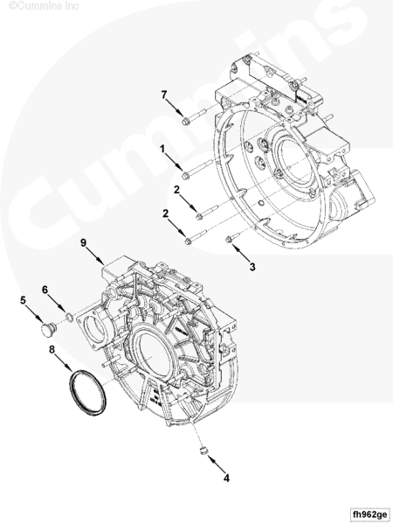
МАЛЫЙ | СРЕДНЯЯ | БОЛЬШОЙ

Справочный номер | Номер по каталогу | Для продажи | Покупательская корзина | Название детали | Требуется | Примечания
 | FH9775 | Нет |  | Картер маховика |  | Картер маховика
 |  |  |  |  |  | Clutch Type: Dry
 |  |  |  |  |  | Starter Bore Position (deg):
 |  |  |  |  |  | 91.5 fly housing to block
 |  |  |  |  |  | mounting pattern: 8 x m12
 |  |  |  |  |  | x1.75 and 2 x M10X1.5 starter
 |  |  |  |  |  | motor flange SAE type: #1 3
 |  |  |  |  |  | bolt 90 degree fly. Housing
 |  |  |  |  |  | SAE size: 3 starter pilot
 |  |  |  |  |  | bore diameter (mm): 88.9
 |  |  |  |  |  | Item Supplied:
 |  |  |  |  |  | Картер маховика
 |  |  |  |  |  | Starter Bore Location (mm):
 |  |  |  |  |  | From engine CL (mm): -219.5
 |  |  |  |  |  | From CCL (mm): -5.64
 |  |  |  |  |  | Angle to starter bore
 |  |  |  |  |  | Mounting hole
 |  |  |  |  |  | pattern: 0 degrees
 |  |  |  |  |  | Starter mounting hole thread
 |  |  |  |  |  | size: M10X1.5
 |  |  |  |  |  | Starter mounting face offset
 |  |  |  |  |  | (mm): 5.8
 |  |  |  |  |  | Starter Bore Center Distance
 |  |  |  |  |  | (mm): 219.6
 |  |  |  |  |  | Starter Bore Angle From
 |  |  |  |  |  | Horizontal CL (deg): -1.5
 |  |  |  |  |  | Rear engine PTO
 |  |  |  |  |  | included: No REPTO gear
 |  |  |  |  |  | thickness (mm): N/A REPTO
 |  |  |  |  |  | gear drive ration: N/A
 |  |  |  |  |  | Tachometer sensor mounting
 |  |  |  |  |  | hole count: 1
 |  |  |  |  |  | Material: Aluminum
 |  |  |  |  |  | Engine Mount Type: Pad
 |  |  |  |  |  | mounting pad hole
 |  |  |  |  |  | description: 6 xm12 x1.75
 |  |  |  |  |  | mounting pad top hole loction
 |  |  |  |  |  | (mm): 179.0
1 | 3089188 | ДА | ДОБАВИТЬ | Болт с фланцем и шестигранной головкой | 1
2 | 3900679 | ДА | ДОБАВИТЬ | Болт с фланцем и шестигранной головкой | 2 | M10 x 1,50 x 80
3 | 3903464 | ДА | ДОБАВИТЬ | Болт с фланцем и шестигранной головкой | 10 | M10 x 1,50 x 40
4 | 3904181 | ДА | ДОБАВИТЬ | Резьбовая пробка | 1 | 3/4 - 16 UNF
5 | 3910248 | ДА | ДОБАВИТЬ | Пробка с уплотнительным кольцом | 1
6 | 3910260 | ДА | ДОБАВИТЬ | Уплотнительное кольцо | 1
7 | 3914177 | ДА | ДОБАВИТЬ | Болт с фланцем и шестигранной головкой | 7 | M10 x 1,75 x 80
8 | 3968563 | ДА | ДОБАВИТЬ | Сальник | 1
9 | 5269275 | ДА | ДОБАВИТЬ | Картер маховика | 1

Вариант исполнения | Группа | Графическая информация | Микрофиша | Дата
FP91810 | 05.01 | fp960gc | T | 19-MAR-10
Двигатели | ISD4.5 CM2150, B5.9 LPG Plus CM556, G5.9, ISB 5.9 G CM2180, B4.5s, ISF3.8 CM2220 AN, ISB6.7 CM2250, B4.5 RGT, ISB CM800, QSB5.9-44 CM550, B5.9 G, G3.9, ISBe4 CM850, ISD6.7 CM2150, ISD6.7 CM2150 SN, QSB6.7 CM2250, QSB3.9-30 CM550, QSB5.9-30 CM550, B Gas Plus CM556, B6.7s, ISB CM2150, ISD4.5 CM2150 SN, ISB CM850, B LPG Plus CM556, B4.5, B3.9, ISF2.8 CM2220 AN, ISB6.7 CM2150 SN, QSB6.7 CM850, ISBe4 CM2150, G5.9 CM558, ISB6.7 CM2150 SQ, ISB4.5 CM2150 SN, ISB CM550, QSB5.9 CM850, B Gas International CM556, QSB4.5-30 CM550, ISBe CM800, ISBe5 CM2150 SN, QSB4.5 CM850, B5.9, ISBe CM850
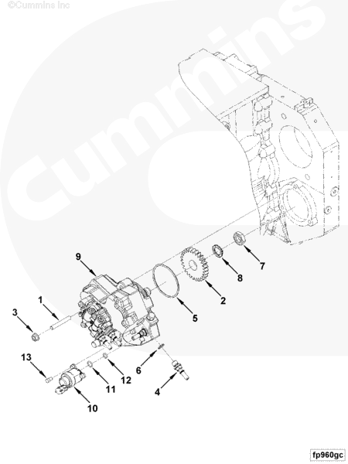
МАЛЫЙ | СРЕДНЯЯ | БОЛЬШОЙ

Справочный номер | Номер по каталогу | Для продажи | Покупательская корзина | Название детали | Требуется | Примечания
 | FP91810 | Нет |  | Топливный насос |  | Топливный насос
 |  |  |  |  |  | Fuel Pump Manufacturer/
 |  |  |  |  |  | Model: Bosch Common Rail
 |  |  |  |  |  | Pressure Capability (BAR):
 |  |  |  |  |  | 1600
 |  |  |  |  |  | CPL: 0197
 |  |  |  |  |  | SAE Flange Type: SAE J626
 |  |  |  |  |  | Non-Standard Type 2
 |  |  |  |  |  | Fuel Pump Inlet: M12 X 1.5
 |  |  |  |  |  | Fuel Pump Drain: SAE J2044
 |  |  |  |  |  | Location From FFOB and CL
 |  |  |  |  |  | of Crank (mm):
 |  |  |  |  |  | X: 276
 |  |  |  |  |  | Y: 27
 |  |  |  |  |  | Z: -697 (6 Cylinder), -457
 |  |  |  |  |  | (4 Cylinder)
 |  |  |  |  |  | Location From FFOB and CL
 |  |  |  |  |  | of Crank (mm):
 |  |  |  |  |  | X: 291
 |  |  |  |  |  | Y: 54
 |  |  |  |  |  | Z: -695 (6 Cylinder), -455
 |  |  |  |  |  | (4 Cylinder)
 |  |  |  |  |  | Fuel Pump Supply: M14 X 1.5
 |  |  |  |  |  | Location From CL of Crank
 |  |  |  |  |  | (mm):
 |  |  |  |  |  | X: 205
 |  |  |  |  |  | Y: 0
 |  |  |  |  |  | Z: -621 (6 Cylinder), -381
 |  |  |  |  |  | (4 Cylinder)
 |  |  |  |  |  | Drive Shaft CL: Paralled to
 |  |  |  |  |  | Crank
 |  |  |  |  |  | Location From CL of Crank
 |  |  |  |  |  | (mm):
 |  |  |  |  |  | X: 203
 |  |  |  |  |  | Y: 58
1 | 3949419 | ДА | ДОБАВИТЬ | Шпилька | 3
2 | 3955153 | ДА | ДОБАВИТЬ | Шестеренный топливный насос | 1
3 | 3900589 | ДА | ДОБАВИТЬ | Гайка с шестигранным фланцем | 3 | М8 х 1,25
 | 5256607 | Нет |  | Топливный насос | 1 | Recon Equivalent 5256607 NX
4 | 3974765 | ДА | ДОБАВИТЬ | Быстроразъемный фитинг | 4
5 | 2830977 | ДА | ДОБАВИТЬ | Уплотнительное кольцо | 1
6 | 4891385 | ДА | ДОБАВИТЬ | Уплотнительная шайба | 4
7 | 4890634 | ДА | ДОБАВИТЬ | Стандартная шестигранная гайка | 1
8 | 5256193 | ДА | ДОБАВИТЬ | Washer, Spring | 1
9 | 5256608 | ДА | ДОБАВИТЬ | Топливный насос | 1
10 | 5257595 | ДА | ДОБАВИТЬ | Actuator, Etr Fuel Control | 1
11 | 3947269 | ДА | ДОБАВИТЬ | Уплотнительное кольцо | 1
12 | 3947270 | ДА | ДОБАВИТЬ | Уплотнительное кольцо | 1
13 | 4932790 | ДА | ДОБАВИТЬ | Болт с торцевой головкой | 3

Вариант исполнения | Группа | Графическая информация | Микрофиша | Дата
FT9429 | 06.03 | ft972gk | T | 30-NOV-11
Двигатели | ISD4.5 CM2150, B4.5s, B5.9 LPG Plus CM556, G5.9, ISB 5.9 G CM2180, QSB6.7 CM2250 EC, ISB CM800, ISF3.8 CM2220 AN, ISB6.7 CM2250, B4.5 RGT, QSB5.9-44 CM550, G3.9, B5.9 G, ISBe4 CM850, ISD6.7 CM2150, ISD6.7 CM2150 SN, QSB6.7 CM2250, QSB3.9-30 CM550, QSB5.9-30 CM550, B6.7s, B Gas Plus CM556, ISF2.8 CM2220 EC, ISF3.8 CM2220 IAN, ISB CM2150, B4.5, ISB CM850, B LPG Plus CM556, ISF3.8 CM2220, B3.9, ISF2.8 CM2220 AN, ISB6.7 CM2150 SN, QSB6.7 CM850, ISBe4 CM2150, G5.9 CM558, ISB6.7 CM2150 SQ, ISF2.8 CM2220 IAN, QSB5.9 CM850, ISB4.5 CM2150 SN, QSB4.5-30 CM550, B Gas International CM556, ISB CM550, ISF2.8 CM2220, ISBe CM800, QSB4.5 CM850, B5.9, ISBe CM850
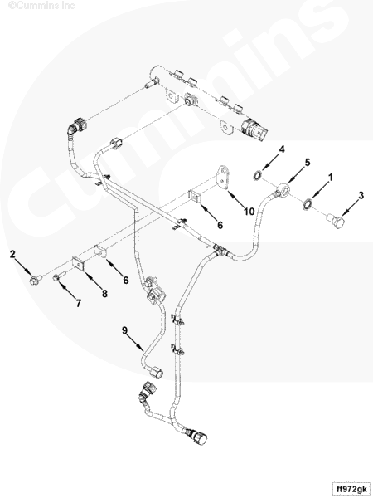
МАЛЫЙ | СРЕДНЯЯ | БОЛЬШОЙ

Справочный номер |  | Номер по каталогу | Для продажи |  | Покупательская корзина | Название детали |  | Требуется | Примечания
 |  | FT9429 | Нет |  |  | Топливопроводы |  |  | Топливопроводы
 |  |  |  |  |  |  |  |  | Количество цилиндров двигателя: 4
 |  |  |  |  |  |  |  |  | Тип фитинга: SAE J2044
 |  |  |  |  |  |  |  |  | Поставщик фитингов: Фирма Cummins
 |  |  |  |  |  |  |  |  | Orientation: Horizontally
 |  |  |  |  |  |  |  |  | Rearward
 |  |  |  |  |  |  |  |  | Крепление комплектного оборудования: Самофиксируемое
 |  |  |  |  |  |  |  |  | Прямой
 |  |  |  |  |  |  |  |  | Место закрепления слива для комплектного оборудования:
 |  |  |  |  |  |  |  |  | CL of Engine (mm): 248.6
 |  |  |  |  |  |  |  |  | CL of Crank (mm): -48
 |  |  |  |  |  |  |  |  | FFOB (mm): 547
1 |  | 3963988 | ДА |  | ДОБАВИТЬ | Уплотнительная шайба |  | 1
2 |  | 3900629 | ДА |  | ДОБАВИТЬ | Болт с фланцем и шестигранной головкой |  | 2 | M8 X 1,25 X 16
3 |  | 3957290 | ДА |  | ДОБАВИТЬ | Обратный клапан |  | 1
4 |  | 3963983 | ДА |  | ДОБАВИТЬ | Уплотнительная шайба |  | 1
5 |  | 5270253 | ДА |  | ДОБАВИТЬ | Трубопровод для слива топлива |  | 1
 |  | 5266592 | ДА |  | ДОБАВИТЬ | Трубопровод подачи топлива |  | 1
6 |  | 3919359 | ДА |  | ДОБАВИТЬ | Виброизолятор |  | 4
7 |  | 3920854 | ДА |  | ДОБАВИТЬ | Болт с невыпадающей шайбой |  | 2 | M5 x 0.80 x 20
8 |  | 3947729 | Нет |  |  | Кронштейн трубки |  | 2
9 |  | 5266593 | Нет |  |  | Трубопровод подачи топлива |  | 1
10 |  | 4942453 | Нет |  |  | Кронштейн трубки |  | 2
Вариант исполнения | Группа |  |  | Графическая информация |  |  | Микрофиша |  |  | Дата
FW90122 | 16.02.1 |  |  | fw951zu |  |  | T |  |  | 10-JAN-09
Двигатели | ISD4.5 CM2150, B5.9 LPG Plus CM556, G5.9, ISB 5.9 G CM2180, B4.5s, ISF3.8 CM2220 AN, ISB6.7 CM2250, B4.5 RGT, ISB CM800, QSB5.9-44 CM550, B5.9 G, G3.9, ISBe4 CM850, ISD6.7 CM2150, ISD6.7 CM2150 SN, QSB6.7 CM2250, QSB3.9-30 CM550, QSB5.9-30 CM550, B Gas Plus CM556, B6.7s, ISB CM2150, ISD4.5 CM2150 SN, ISB CM850, B LPG Plus CM556, B4.5, B3.9, ISF2.8 CM2220 AN, ISB6.7 CM2150 SN, QSB6.7 CM850, ISBe4 CM2150, G5.9 CM558, ISB6.7 CM2150 SQ, ISB4.5 CM2150 SN, ISB CM550, QSB5.9 CM850, B Gas International CM556, QSB4.5-30 CM550, ISBe CM800, ISBe5 CM2150 SN, QSB4.5 CM850, B5.9, ISBe CM850
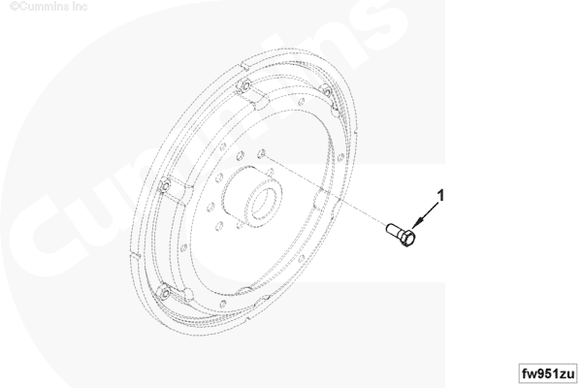
МАЛЫЙ | СРЕДНЯЯ | БОЛЬШОЙ

Справочный номер |  | Номер по каталогу | Для продажи |  | Покупательская корзина | Название детали |  | Требуется | Примечания
 |  | FW90122 | Нет |  |  | Крепление маховика |  |  | Крепление маховика
 |  |  |  |  |  |  |  |  | Длина болта (мм): 37
 |  |  |  |  |  |  |  |  | Толщина шейки маховика (мм):
 |  |  |  |  |  |  |  |  | 16
 |  |  |  |  |  |  |  |  | Для соответствия механизму отбора мощности: Нет
1 |  | 4940675 | ДА |  | ДОБАВИТЬ | Болт с невыпадающей шайбой |  | 8
Вариант исполнения | Группа |  |  | Графическая информация |  |  | Микрофиша |  |  | Дата
FW9779-01 | 16.02 |  |  | fw956gh |  |  | T |  |  | 12-JUL-04
Двигатели | ISD4.5 CM2150, B5.9 LPG Plus CM556, G5.9, ISB 5.9 G CM2180, B4.5s, ISF3.8 CM2220 AN, ISB6.7 CM2250, B4.5 RGT, ISB CM800, QSB5.9-44 CM550, B5.9 G, G3.9, ISBe4 CM850, ISD6.7 CM2150, ISD6.7 CM2150 SN, QSB6.7 CM2250, QSB3.9-30 CM550, QSB5.9-30 CM550, B Gas Plus CM556, B6.7s, ISB CM2150, ISD4.5 CM2150 SN, ISB CM850, B LPG Plus CM556, B4.5, B3.9, ISF2.8 CM2220 AN, ISB6.7 CM2150 SN, QSB6.7 CM850, ISBe4 CM2150, G5.9 CM558, ISB6.7 CM2150 SQ, ISB4.5 CM2150 SN, ISB CM550, QSB5.9 CM850, B Gas International CM556, QSB4.5-30 CM550, ISBe CM800, ISBe5 CM2150 SN, QSB4.5 CM850, B5.9, ISBe CM850
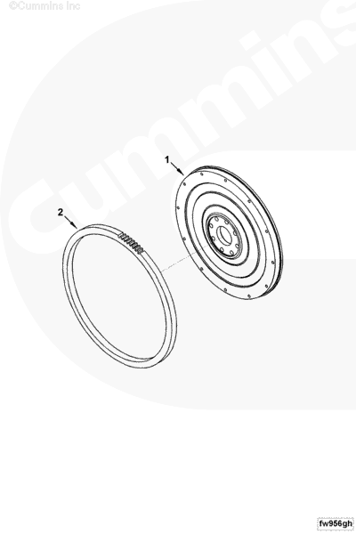
МАЛЫЙ | СРЕДНЯЯ | БОЛЬШОЙ

Справочный номер | Номер по каталогу | Для продажи | Покупательская корзина | Название детали | Требуется | Примечания
 | FW9779-01 | Нет |  | Маховик |  | Маховик
 |  |  |  |  |  | Ring Gear Diametral Pitch:
 |  |  |  |  |  | 8/10
 |  |  |  |  |  | Ring Gear Tooth Count: 127
 |  |  |  |  |  | Outside Diameter (mm):
 |  |  |  |  |  | 403.225
 |  |  |  |  |  | Flywheel Supplier:
 |  |  |  |  |  | Фирма Cummins
 |  |  |  |  |  | Type: Flywheel
 |  |  |  |  |  | Max Full Load Rated Speed
 |  |  |  |  |  | NTE (RPM): 2800
 |  |  |  |  |  | Flywheel Inertia
 |  |  |  |  |  | (kgm52): 0.518
 |  |  |  |  |  | Flywheel Mounting Flange
 |  |  |  |  |  | to Leading Edge: 1.625
 |  |  |  |  |  | Clutch Mounting Bolt Circle:
 |  |  |  |  |  | Одинарный
 |  |  |  |  |  | Clutch Mounting Hole Count:
 |  |  |  |  |  | 12
 |  |  |  |  |  | 2nd Clutch Mounting Hole
 |  |  |  |  |  | Count: N/A
 |  |  |  |  |  | Clutch Mounting Bolt Circle
 |  |  |  |  |  | Diameter (mm): 375
 |  |  |  |  |  | 2nd Clutch Mounting Bolt
 |  |  |  |  |  | Circle Diameter (mm): N/A
 |  |  |  |  |  | Clutch Mounting Hole Sacing:
 |  |  |  |  |  | Equal
 |  |  |  |  |  | 2nd Clutch Mounting
 |  |  |  |  |  | Hole Spacing: N/A
 |  |  |  |  |  | Clutch Mounting Hole Size:
 |  |  |  |  |  | M8 X 1.5
 |  |  |  |  |  | 2nd Clutch Mounting
 |  |  |  |  |  | Hole Size: N/A
 |  |  |  |  |  | Cummins Material Standard:
 |  |  |  |  |  | 40001
 |  |  |  |  |  | Mounting Web Thickness (mm):
 |  |  |  |  |  | 16
 |  |  |  |  |  | Ring Gear Supplier:
 |  |  |  |  |  | Фирма Cummins
 |  |  |  |  |  | Заданный приводной механизм:
 |  |  |  |  |  | 362 mm
 |  |  |  |  |  | Single Plate Clutch
 |  |  |  |  |  | Диаметр отверстия под направляющий подшипник
 |  |  |  |  |  | (mm): 52
 |  |  |  |  |  | Уникальные характеристики:
 |  |  |  |  |  | SAE 3
 | 3966586 | ДА | ДОБАВИТЬ | Маховик | 1
1 | 3966587 | Нет |  | Маховик | 1
2 | 3905427 | ДА | ДОБАВИТЬ | Gear, Flywheel Ring | 1

Вариант исполнения | Группа | Графическая информация | Микрофиша | Дата
HC9092 | 08.13.1 | hc903gi | T | 08-NOV-08
Двигатели | ISD4.5 CM2150, B5.9 LPG Plus CM556, G5.9, ISB 5.9 G CM2180, B4.5s, ISF3.8 CM2220 AN, ISB6.7 CM2250, B4.5 RGT, ISB CM800, QSB5.9-44 CM550, B5.9 G, G3.9, ISBe4 CM850, ISD6.7 CM2150, ISD6.7 CM2150 SN, QSB6.7 CM2250, QSB3.9-30 CM550, QSB5.9-30 CM550, B Gas Plus CM556, B6.7s, ISB CM2150, ISD4.5 CM2150 SN, ISB CM850, B LPG Plus CM556, B4.5, B3.9, ISF2.8 CM2220 AN, ISB6.7 CM2150 SN, QSB6.7 CM850, ISBe4 CM2150, G5.9 CM558, ISB6.7 CM2150 SQ, ISB4.5 CM2150 SN, ISB CM550, QSB5.9 CM850, B Gas International CM556, QSB4.5-30 CM550, ISBe CM800, ISBe5 CM2150 SN, QSB4.5 CM850, B5.9, ISBe CM850
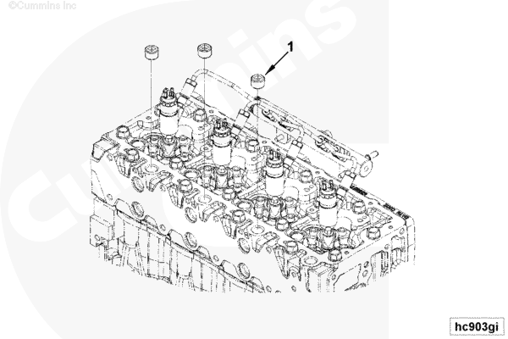
МАЛЫЙ | СРЕДНЯЯ | БОЛЬШОЙ

Справочный номер | Номер по каталогу | Для продажи | Покупательская корзина | Название детали | Требуется | Примечания
 | HC9092 | Нет |  | Трубопровод отопителя кабины |  | Трубопровод отопителя кабины
 |  |  |  |  |  | Plumbing Supplier: Customer
1 | 3008468 | ДА | ДОБАВИТЬ | Трубная пробка | 3 | 1/2 NPT

Вариант исполнения | Группа | Графическая информация | Микрофиша | Дата
IC9824 | 10.01.2 | ic910gp | T | 20-JUL-10
Двигатели | ISD4.5 CM2150, B5.9 LPG Plus CM556, G5.9, ISB 5.9 G CM2180, B4.5s, ISF3.8 CM2220 AN, ISB6.7 CM2250, B4.5 RGT, ISB CM800, QSB5.9-44 CM550, B5.9 G, G3.9, ISBe4 CM850, ISD6.7 CM2150, ISD6.7 CM2150 SN, QSB6.7 CM2250, QSB3.9-30 CM550, QSB5.9-30 CM550, B Gas Plus CM556, B6.7s, ISB CM2150, ISD4.5 CM2150 SN, ISB CM850, B LPG Plus CM556, B4.5, B3.9, ISF2.8 CM2220 AN, ISB6.7 CM2150 SN, QSB6.7 CM850, ISBe4 CM2150, G5.9 CM558, ISB6.7 CM2150 SQ, ISB4.5 CM2150 SN, ISB CM550, QSB5.9 CM850, B Gas International CM556, QSB4.5-30 CM550, ISBe CM800, ISBe5 CM2150 SN, QSB4.5 CM850, B5.9, ISBe CM850
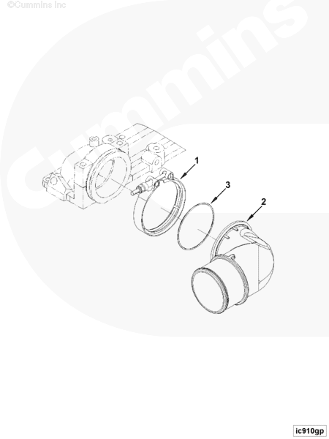
МАЛЫЙ | СРЕДНЯЯ | БОЛЬШОЙ

Справочный номер | Номер по каталогу | Для продажи | Покупательская корзина | Название детали | Требуется | Примечания
 | IC9824 | Нет |  | Впускной воздушный патрубок |  | Впускной воздушный патрубок
 |  |  |  |  |  | Design Phase: Current
 |  |  |  |  |  | Product
 |  |  |  |  |  | Семейство двигателя: F-серия
 |  |  |  |  |  | Количество цилиндров двигателя: 4
 |  |  |  |  |  | Система наддува двигателя:
 |  |  |  |  |  | Turbo, Charge Air Cooled
 |  |  |  |  |  | Connection Supplier:
 |  |  |  |  |  | Guangdong hongtu
 |  |  |  |  |  | Connection Style: Elbow
 |  |  |  |  |  | Ориентация патрубка:
 |  |  |  |  |  | Customer Defined. Customer
 |  |  |  |  |  | Interface Location From
 |  |  |  |  |  | Engine CL (mm): 254.5
 |  |  |  |  |  | From CCL (mm): Customer
 |  |  |  |  |  | Defined From FFOB (mm):
 |  |  |  |  |  | Customer Defined
 |  |  |  |  |  | Наружный диаметр патрубка (мм): 75
1 | 5269284 | ДА | ДОБАВИТЬ | Ленточный хомут | 1
2 | 4933777 | ДА | ДОБАВИТЬ | Воздуховод | 1
3 | 3867646 | ДА | ДОБАВИТЬ | Уплотнительное кольцо | 1

Вариант исполнения | Группа | Графическая информация | Микрофиша | Дата
IM9212 | 10.01 | im904gi | T | 30-MAY-11
Двигатели | ISD4.5 CM2150, B5.9 LPG Plus CM556, G5.9, ISB 5.9 G CM2180, B4.5s, ISF3.8 CM2220 AN, ISB6.7 CM2250, B4.5 RGT, ISB CM800, QSB5.9-44 CM550, B5.9 G, G3.9, ISBe4 CM850, ISD6.7 CM2150, ISD6.7 CM2150 SN, QSB6.7 CM2250, QSB3.9-30 CM550, QSB5.9-30 CM550, B Gas Plus CM556, B6.7s, ISB CM2150, ISD4.5 CM2150 SN, ISB CM850, B LPG Plus CM556, B4.5, B3.9, ISF2.8 CM2220 AN, ISB6.7 CM2150 SN, QSB6.7 CM850, ISBe4 CM2150, G5.9 CM558, ISB6.7 CM2150 SQ, ISB4.5 CM2150 SN, ISB CM550, QSB5.9 CM850, B Gas International CM556, QSB4.5-30 CM550, ISBe CM800, ISBe5 CM2150 SN, QSB4.5 CM850, B5.9, ISBe CM850
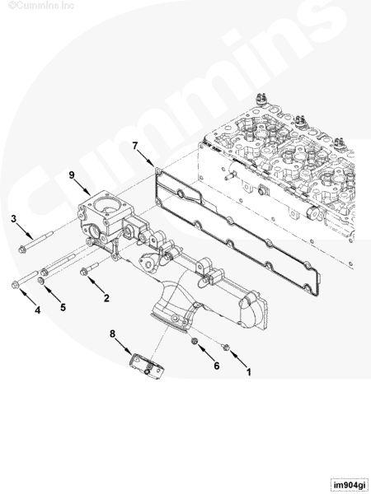
МАЛЫЙ | СРЕДНЯЯ | БОЛЬШОЙ

Справочный номер | Номер по каталогу | Для продажи | Покупательская корзина | Название детали | Требуется | Примечания
 | IM9212 | Нет |  | Впускной коллектор |  | Впускной коллектор
1 | 3900627 | ДА | ДОБАВИТЬ | Болт с фланцем и шестигранной головкой | 1 | M6 X 1,00 X 14
2 | 3900678 | ДА | ДОБАВИТЬ | Болт с фланцем и шестигранной головкой | 8 | M8 X 1,25 X 40
3 | 3913366 | ДА | ДОБАВИТЬ | Болт с фланцем и шестигранной головкой | 2 | M8 X 1,25 X 90
4 | 3966976 | ДА | ДОБАВИТЬ | Болт с фланцем и шестигранной головкой | 1
5 | 4896355 | ДА | ДОБАВИТЬ | Крышка фиксатора | 1
6 | 4940117 | ДА | ДОБАВИТЬ | Screw, Studded Flange Cap | 1
7 | 4983020 | ДА | ДОБАВИТЬ | Прокладка впускного коллектора | 1
8 | 5289774 | ДА | ДОБАВИТЬ | Средства запуска двигателя | 1
9 | 5272693 | ДА | ДОБАВИТЬ | Патрубок впускного коллектора | 1

Вариант исполнения | Группа | Графическая информация | Микрофиша | Дата
IT9103 | 10.01.2 | ic920gf | T | 30-OCT-09
Двигатели | ISD4.5 CM2150, B5.9 LPG Plus CM556, G5.9, ISB 5.9 G CM2180, B4.5s, ISF3.8 CM2220 AN, ISB6.7 CM2250, B4.5 RGT, ISB CM800, QSB5.9-44 CM550, B5.9 G, G3.9, ISBe4 CM850, ISD6.7 CM2150, ISD6.7 CM2150 SN, QSB6.7 CM2250, QSB3.9-30 CM550, QSB5.9-30 CM550, B Gas Plus CM556, B6.7s, ISB CM2150, ISD4.5 CM2150 SN, ISB CM850, B LPG Plus CM556, B4.5, B3.9, ISF2.8 CM2220 AN, ISB6.7 CM2150 SN, QSB6.7 CM850, ISBe4 CM2150, G5.9 CM558, ISB6.7 CM2150 SQ, ISB4.5 CM2150 SN, ISB CM550, QSB5.9 CM850, B Gas International CM556, QSB4.5-30 CM550, ISBe CM800, ISBe5 CM2150 SN, QSB4.5 CM850, B5.9, ISBe CM850
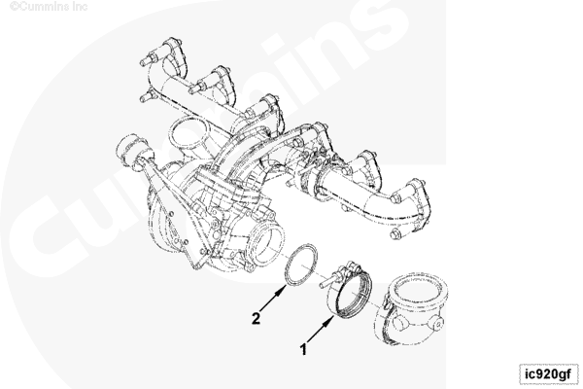
МАЛЫЙ | СРЕДНЯЯ | БОЛЬШОЙ

Справочный номер | Номер по каталогу | Для продажи | Покупательская корзина | Название детали | Требуется | Примечания
 | IT9103 | Нет |  | Соединение воздуховода |  | Соединение воздуховода
 |  |  |  |  |  | ориентация выпускного отверстия: по воздуху данных нет
 |  |  |  |  |  | наружный диаметр патрубка (мм): нет данных
 |  |  |  |  |  | Тип соединительного фланца: Полуфланец
 |  |  |  |  |  | Marmon
 |  |  |  |  |  | Направляющий фланец турбонагнетателя
 |  |  |  |  |  | диаметр (мм): 45.85
 |  |  |  |  |  | Фланец Marmon турбонагнетателя
 |  |  |  |  |  | диаметр (мм): 56,85 (подача)
 |  |  |  |  |  | способ:
 |  |  |  |  |  | Поставляется в комплекте
 |  |  |  |  |  | Семейства двигателей: B и F
 |  |  |  |  |  | Серия
 |  |  |  |  |  | Количество цилиндров двигателя: 4 (опция)
 |  |  |  |  |  | содержит только: Уплотнительное кольцо
 |  |  |  |  |  | кольцо, зажим, стяжной хомут.
1 | 4898590 | ДА | ДОБАВИТЬ | Ленточный хомут | 1
2 | 3090126 | ДА | ДОБАВИТЬ | Уплотнительное кольцо | 1

Вариант исполнения | Группа | Графическая информация | Микрофиша | Дата
LA9182 | 17.06 | la954gc | T | 10-JAN-09
Двигатели | ISD4.5 CM2150, B5.9 LPG Plus CM556, G5.9, ISB 5.9 G CM2180, B4.5s, ISF3.8 CM2220 AN, ISB6.7 CM2250, B4.5 RGT, ISB CM800, QSB5.9-44 CM550, B5.9 G, G3.9, ISBe4 CM850, ISD6.7 CM2150, ISD6.7 CM2150 SN, QSB6.7 CM2250, QSB3.9-30 CM550, QSB5.9-30 CM550, B Gas Plus CM556, B6.7s, ISB CM2150, ISD4.5 CM2150 SN, ISB CM850, B LPG Plus CM556, B4.5, B3.9, ISF2.8 CM2220 AN, ISB6.7 CM2150 SN, QSB6.7 CM850, ISBe4 CM2150, G5.9 CM558, ISB6.7 CM2150 SQ, ISB4.5 CM2150 SN, ISB CM550, QSB5.9 CM850, B Gas International CM556, QSB4.5-30 CM550, ISBe CM800, ISBe5 CM2150 SN, QSB4.5 CM850, B5.9, ISBe CM850
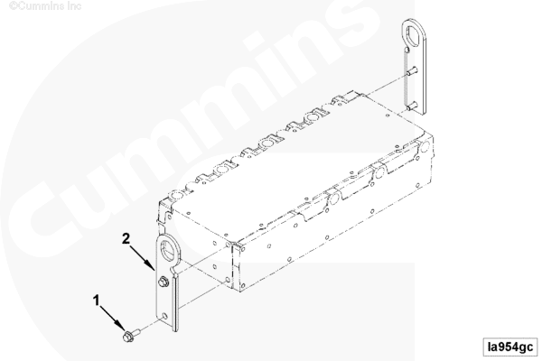
МАЛЫЙ | СРЕДНЯЯ | БОЛЬШОЙ

Справочный номер | Номер по каталогу | Для продажи | Покупательская корзина | Название детали | Требуется | Примечания
 | LA9182 | Нет |  | Порядок подъема |  | Порядок подъема
 |  |  |  |  |  | имеющиеся кронштейны:
 |  |  |  |  |  | Передний и задний кронштейны
 |  |  |  |  |  | место установки: со стороны выпуска
 |  |  |  |  |  | осевая линия головки блока цилиндров
 |  |  |  |  |  | осевая линия между коленчатым валом и проушиной
 |  |  |  |  |  | (мм): Осевая линия двигателя (будет сообщено позднее)
 |  |  |  |  |  | до осевой линии проушин (мм): Будет сообщено позднее
 |  |  |  |  |  | расстояние от передней стороны блока цилиндров до проушины
 |  |  |  |  |  | Осевая линия: диаметр проушины (будет сообщено позднее)
 |  |  |  |  |  | (мм): задний кронштейн (будет сообщено позднее)
 |  |  |  |  |  | место установки:
 |  |  |  |  |  | Верхушка головки блока цилиндров
 |  |  |  |  |  | осевая линия между коленчатым валом и проушиной
 |  |  |  |  |  | осевая линия (мм): Будет сообщено позднее
 |  |  |  |  |  | осевая линия между двигателем и проушиной
 |  |  |  |  |  | осевая линия (мм): задней крышки (будет сообщено позднее)
 |  |  |  |  |  | расстояние от блока цилиндров до проушины
 |  |  |  |  |  | Осевая линия: диаметр проушины (будет сообщено позднее)
 |  |  |  |  |  | (мм): Будет сообщено позднее
1 | 3902460 | ДА | ДОБАВИТЬ | Болт с фланцем и шестигранной головкой | 4 | M10 x 1,50 x 25
2 | 4982770 | ДА | ДОБАВИТЬ | Подъемный кронштейн | 2

Электронный каталог деталей - дополнительная информация
Вариант исполнения | Группа | Графическая информация | Микрофиша | Дата
LC9353 | 07.05 | lc955gr | T | 27-JUN-11
Двигатели | ISD4.5 CM2150, B5.9 LPG Plus CM556, G5.9, ISB 5.9 G CM2180, B4.5s, ISF3.8 CM2220 AN, ISB6.7 CM2250, B4.5 RGT, ISB CM800, QSB5.9-44 CM550, B5.9 G, G3.9, ISBe4 CM850, ISD6.7 CM2150, ISD6.7 CM2150 SN, QSB6.7 CM2250, QSB3.9-30 CM550, QSB5.9-30 CM550, B Gas Plus CM556, B6.7s, ISB CM2150, ISD4.5 CM2150 SN, ISB CM850, B LPG Plus CM556, B4.5, B3.9, ISF2.8 CM2220 AN, ISB6.7 CM2150 SN, QSB6.7 CM850, ISBe4 CM2150, G5.9 CM558, ISB6.7 CM2150 SQ, ISB4.5 CM2150 SN, ISB CM550, QSB5.9 CM850, B Gas International CM556, QSB4.5-30 CM550, ISBe CM800, ISBe5 CM2150 SN, QSB4.5 CM850, B5.9, ISBe CM850
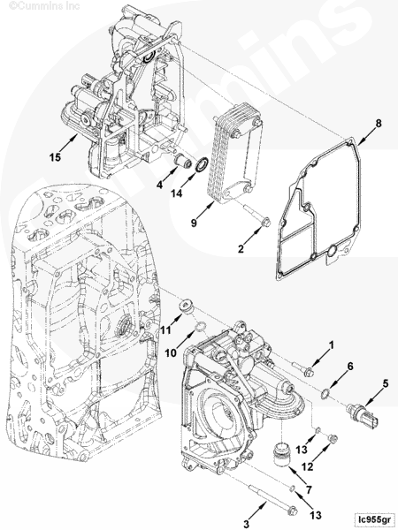
МАЛЫЙ | СРЕДНЯЯ | БОЛЬШОЙ

Справочный номер | Номер по каталогу | Для продажи | Покупательская корзина | Название детали | Требуется | Примечания
 | LC9353 | Нет |  | Маслоохладитель двигателя |  | Маслоохладитель двигателя
 |  |  |  |  |  | Структурный код: 03 EBM
 |  |  |  |  |  | Место установки масляного фильтра: На двигателе
 |  |  |  |  |  | Охладитель - вертикальный
 |  |  |  |  |  | Логотип масляного фильтра: Fleetguard
 |  |  |  |  |  | расстояние фильтра по оси Х от общей осевой линии (мм):
 |  |  |  |  |  | 225.3
 |  |  |  |  |  | filter loc. Y from CCL (mm):
 |  |  |  |  |  | 149.5
 |  |  |  |  |  | расстояние фильтра по оси Z от передней стороны блока цилиндров
 |  |  |  |  |  | 168.5
 |  |  |  |  |  | Макс. мощность (л.с.): 168
 |  |  |  |  |  | Семейства двигателей: Серия F
 |  |  |  |  |  | pressure relief set (PSI): 54
 |  |  |  |  |  | Число цилиндров: 4 с нагревателем охлаждающей жидкости
 |  |  |  |  |  | обеспечение: Да
 |  |  |  |  |  | Уникальные характеристики:
 |  |  |  |  |  | Модуль охладителя
 |  |  |  |  |  | С учетом водяного насоса/воды
 |  |  |  |  |  | вход и датчик давления масла
 |  |  |  |  |  | coolant heater port is open.
1 | 3900632 | ДА | ДОБАВИТЬ | Болт с фланцем и шестигранной головкой | 7 | M8 X 1,25 X 35
2 | 3900633 | ДА | ДОБАВИТЬ | Болт с фланцем и шестигранной головкой | 4 | M8 X 1,25 X 50
3 | 3913034 | ДА | ДОБАВИТЬ | Болт с фланцем и шестигранной головкой | 2 | M8 X 1,25 X 100
4 | 3936365 | ДА | ДОБАВИТЬ | Редукционный клапан | 1
5 | 4076930 | ДА | ДОБАВИТЬ | Датчик давления | 1 | Масло
6 | 4921574 | Нет |  | Уплотнительное кольцо | 1
7 | 4980089 | ДА | ДОБАВИТЬ | Переходник головки фильтра | 1
8 | 4990276 | ДА | ДОБАВИТЬ | Прокладка корпуса маслоохладителя | 1
9 | 4990291 | ДА | ДОБАВИТЬ | Теплообменный элемент охладителя | 1
 | 5259558 | ДА | ДОБАВИТЬ | Резьбовая пробка | 3
10 | 5259560 | ДА | ДОБАВИТЬ | Уплотнительное кольцо | 1
11 | 5260603 | Нет |  | Резьбовая пробка | 1
 | 5259561 | ДА | ДОБАВИТЬ | Резьбовая пробка | 2
12 | 5259562 | ДА | ДОБАВИТЬ | Резьбовая пробка | 1
13 | 5259563 | ДА | ДОБАВИТЬ | Уплотнительное кольцо | 1
13 | 5259563 | ДА | ДОБАВИТЬ | Уплотнительное кольцо | 1
14 | 5261587 | ДА | ДОБАВИТЬ | Уплотнительное кольцо | 2
15 | 5262810 | ДА | ДОБАВИТЬ | Корпус маслоохладителя | 1

Вариант исполнения | Группа | Графическая информация | Микрофиша | Дата
LF9238 | 07.03 | lf955gm | T | 07-DEC-10
Двигатели | ISD4.5 CM2150, B5.9 LPG Plus CM556, G5.9, ISB 5.9 G CM2180, B4.5s, ISF3.8 CM2220 AN, ISB6.7 CM2250, B4.5 RGT, ISB CM800, QSB5.9-44 CM550, B5.9 G, G3.9, ISBe4 CM850, ISD6.7 CM2150, ISD6.7 CM2150 SN, QSB6.7 CM2250, QSB3.9-30 CM550, QSB5.9-30 CM550, B Gas Plus CM556, B6.7s, ISB CM2150, ISD4.5 CM2150 SN, ISB CM850, B LPG Plus CM556, B4.5, B3.9, ISF2.8 CM2220 AN, ISB6.7 CM2150 SN, QSB6.7 CM850, ISBe4 CM2150, G5.9 CM558, ISB6.7 CM2150 SQ, ISB4.5 CM2150 SN, ISB CM550, QSB5.9 CM850, B Gas International CM556, QSB4.5-30 CM550, ISBe CM800, ISBe5 CM2150 SN, QSB4.5 CM850, B5.9, ISBe CM850
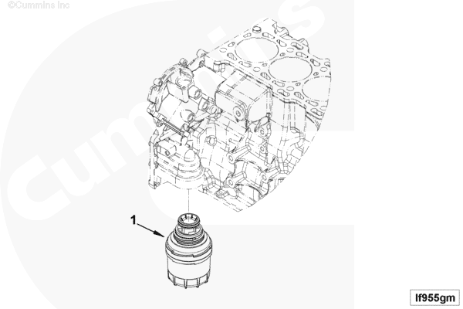
МАЛЫЙ | СРЕДНЯЯ | БОЛЬШОЙ

Справочный номер | Номер по каталогу | Для продажи | Покупательская корзина | Название детали | Требуется | Примечания
 | LF9238 | Нет |  | Полнопоточный масляный фильтр |  | Полнопоточный масляный фильтр
1 | 5283170 | ДА | ДОБАВИТЬ | Масляный фильтр | 1

Вариант исполнения | Группа | Графическая информация | Микрофиша | Дата
LG90525 | 07.02 | lg959gm | T | 16-MAY-11
Двигатели | ISD4.5 CM2150, B5.9 LPG Plus CM556, G5.9, ISB 5.9 G CM2180, B4.5s, ISF3.8 CM2220 AN, ISB6.7 CM2250, B4.5 RGT, ISB CM800, QSB5.9-44 CM550, B5.9 G, G3.9, ISBe4 CM850, ISD6.7 CM2150, ISD6.7 CM2150 SN, QSB6.7 CM2250, QSB3.9-30 CM550, QSB5.9-30 CM550, B Gas Plus CM556, B6.7s, ISB CM2150, ISD4.5 CM2150 SN, ISB CM850, B LPG Plus CM556, B4.5, B3.9, ISF2.8 CM2220 AN, ISB6.7 CM2150 SN, QSB6.7 CM850, ISBe4 CM2150, G5.9 CM558, ISB6.7 CM2150 SQ, ISB4.5 CM2150 SN, ISB CM550, QSB5.9 CM850, B Gas International CM556, QSB4.5-30 CM550, ISBe CM800, ISBe5 CM2150 SN, QSB4.5 CM850, B5.9, ISBe CM850
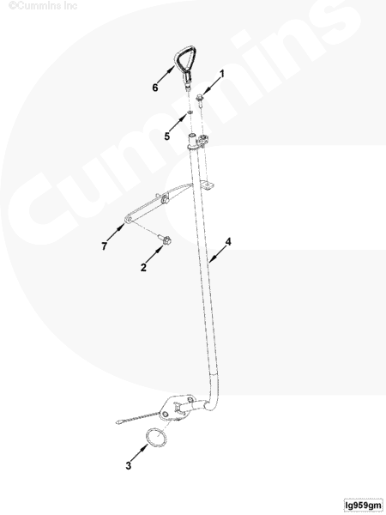
МАЛЫЙ | СРЕДНЯЯ | БОЛЬШОЙ

Справочный номер | Номер по каталогу | Для продажи | Покупательская корзина | Название детали | Требуется | Примечания
 | LG90525 | Нет |  | Указатель уровня масла |  | Указатель уровня масла
 |  |  |  |  |  | Семейство двигателя: Серия F
 |  |  |  |  |  | Cylinders: 4 supplier:
 |  |  |  |  |  | Cummins Oil Pan High Limit:
 |  |  |  |  |  | 12L Oil Pan Low Limit (qt):
 |  |  |  |  |  | 10L
 |  |  |  |  |  | Oil Pan Sump: Front entry
 |  |  |  |  |  | loc From FFOB (mm): 160
 |  |  |  |  |  | Power angle (deg) 4 maximum
 |  |  |  |  |  | power angle (deg): 5 minimum
 |  |  |  |  |  | power angle (deg): 3 engine
 |  |  |  |  |  | tilt (deg): 0
 |  |  |  |  |  | Pull Direction: Vertical
 |  |  |  |  |  | tube termination side: Fuel
 |  |  |  |  |  | рабочая трубка со стороны насоса
 |  |  |  |  |  | length (mm): 600
 |  |  |  |  |  | Dipstick Type: Wire Rope.
1 | 3679118 | ДА | ДОБАВИТЬ | Болт с фланцем и шестигранной головкой | 1 | M5 x 0,80 x 16
2 | 3913638 | ДА | ДОБАВИТЬ | Болт с фланцем и шестигранной головкой | 2 | M6 X 1,00 X 16
 | 5288830 | ДА | ДОБАВИТЬ | Масломерный щуп | 1
3 | 3944308 | ДА | ДОБАВИТЬ | Уплотнительное кольцо | 1
4 | 5283271 | Нет |  | Трубка масляного манометра | 1
 | 5288831 | ДА | ДОБАВИТЬ | Масломерный щуп | 1
5 | 4944374 | ДА | ДОБАВИТЬ | Уплотнительное кольцо | 1
6 | 5288832 | Нет |  | Масломерный щуп | 1
7 | 5270298 | ДА | ДОБАВИТЬ | Кронштейн трубки | 1

Вариант исполнения | Группа | Графическая информация | Микрофиша | Дата
LO9701 | 07.01.3 | lo951ga | T | 26-JUL-02
Двигатели | ISD4.5 CM2150, B5.9 LPG Plus CM556, G5.9, ISB 5.9 G CM2180, B4.5s, ISF3.8 CM2220 AN, ISB6.7 CM2250, B4.5 RGT, ISB CM800, QSB5.9-44 CM550, B5.9 G, G3.9, ISBe4 CM850, ISD6.7 CM2150, ISD6.7 CM2150 SN, QSB6.7 CM2250, QSB3.9-30 CM550, QSB5.9-30 CM550, B Gas Plus CM556, B6.7s, ISB CM2150, ISD4.5 CM2150 SN, ISB CM850, B LPG Plus CM556, B4.5, B3.9, ISF2.8 CM2220 AN, ISB6.7 CM2150 SN, QSB6.7 CM850, ISBe4 CM2150, G5.9 CM558, ISB6.7 CM2150 SQ, ISB4.5 CM2150 SN, ISB CM550, QSB5.9 CM850, B Gas International CM556, QSB4.5-30 CM550, ISBe CM800, ISBe5 CM2150 SN, QSB4.5 CM850, B5.9, ISBe CM850
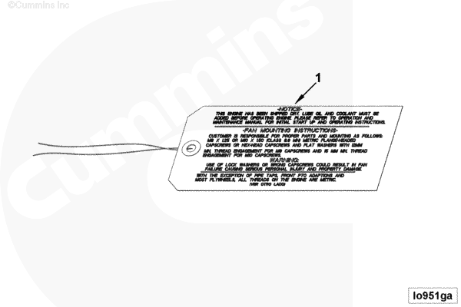
МАЛЫЙ | СРЕДНЯЯ | БОЛЬШОЙ

Справочный номер | Номер по каталогу | Для продажи | Покупательская корзина | Название детали | Требуется | Примечания
 | LO9701 | Нет |  | Lubricating Oil |  | Lubricating Oil
 |  |  |  |  |  | Tag Identification: No Oil
 |  |  |  |  |  | Tag Location: Front Lifting
 |  |  |  |  |  | Кронштейн
 |  |  |  |  |  | Varient Content:
 |  |  |  |  |  | DCEC May use 4931584 and
 |  |  |  |  |  | 4945477 in Place of 3967353.
 |  |  |  |  |  | Decal 4945477 Adhere to the
 |  |  |  |  |  | Front Valve Cover.
1 | 3967353 | Нет |  | Бирка с указаниями | 1

Вариант исполнения | Группа | Графическая информация | Микрофиша | Дата
LP9094 | 07.06 | lp950gp | T | 17-OCT-11
Двигатели | ISD4.5 CM2150, B5.9 LPG Plus CM556, G5.9, ISB 5.9 G CM2180, B4.5s, ISF3.8 CM2220 AN, ISB6.7 CM2250, B4.5 RGT, ISB CM800, QSB5.9-44 CM550, B5.9 G, G3.9, ISBe4 CM850, ISD6.7 CM2150, ISD6.7 CM2150 SN, QSB6.7 CM2250, QSB3.9-30 CM550, QSB5.9-30 CM550, B Gas Plus CM556, B6.7s, ISB CM2150, ISD4.5 CM2150 SN, ISB CM850, B LPG Plus CM556, B4.5, B3.9, ISF2.8 CM2220 AN, ISB6.7 CM2150 SN, QSB6.7 CM850, ISBe4 CM2150, G5.9 CM558, ISB6.7 CM2150 SQ, ISB4.5 CM2150 SN, ISB CM550, QSB5.9 CM850, B Gas International CM556, QSB4.5-30 CM550, ISBe CM800, ISBe5 CM2150 SN, QSB4.5 CM850, B5.9, ISBe CM850
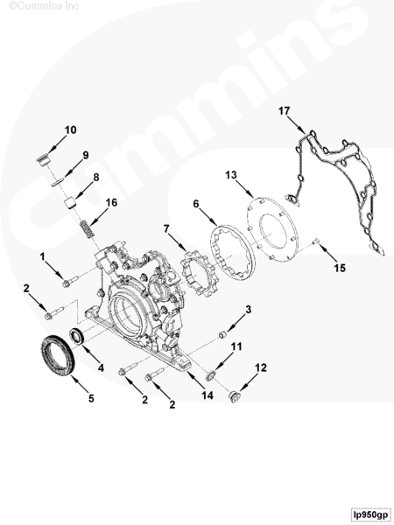
МАЛЫЙ | СРЕДНЯЯ | БОЛЬШОЙ

Справочный номер | Номер по каталогу | Для продажи | Покупательская корзина | Название детали | Требуется | Примечания
 | LP9094 | Нет |  | Масляный насос |  | Масляный насос
 |  |  |  |  |  | привод насоса: Концентрический кривошип
 |  |  |  |  |  | max HP: 168 body material:
 |  |  |  |  |  | Расход алюминия через насос
 |  |  |  |  |  | расход (л/мин при об/мин): 75.9
 |  |  |  |  |  | тип шестерни 2500: Металлокерамическая
 |  |  |  |  |  | Охлаждение поршней с шестернями HCR (с высоким контактным давлением)
 |  |  |  |  |  | способ: Седло или j-форсунка
 |  |  |  |  |  | Количество цилиндров двигателя: 4
 |  |  |  |  |  | Engine Aspiration: CAC block
 |  |  |  |  |  | oil pump cavity (mm): N/A
 |  |  |  |  |  | body diameter: N/A
 |  |  |  |  |  | Unique Characteristics: For
 |  |  |  |  |  | OCV Breather
1 | 3900632 | ДА | ДОБАВИТЬ | Болт с фланцем и шестигранной головкой | 11 | M8 X 1,25 X 35
2 | 3901445 | ДА | ДОБАВИТЬ | Болт с фланцем и шестигранной головкой | 3 | M8 X 1,25 X 45
3 | 3949326 | ДА | ДОБАВИТЬ | Круглый штифт | 2
4 | 4938765 | ДА | ДОБАВИТЬ | Сальник | 1
5 | 4890832 | ДА | ДОБАВИТЬ | Сальник | 1
 | 5263095 | ДА | ДОБАВИТЬ | Масляный насос | 1 | Recon Equivalent 5263095 NX
6 | 4947067 | ДА | ДОБАВИТЬ | Ротор масляного насоса | 1
7 | 4947068 | ДА | ДОБАВИТЬ | Ротор масляного насоса | 1
8 | 4947069 | ДА | ДОБАВИТЬ | Редукционный клапан | 1
9 | 4947071 | ДА | ДОБАВИТЬ | Сальник | 1
10 | 4947072 | ДА | ДОБАВИТЬ | Резьбовая пробка | 1
11 | 4947073 | ДА | ДОБАВИТЬ | Сальник | 1
12 | 4947074 | Нет |  | Резьбовая пробка | 1
13 | 4947075 | ДА | ДОБАВИТЬ | Крышка масляного насоса | 1
14 | 5262990 | ДА | ДОБАВИТЬ | Передняя крышка | 1
15 | 4983283 | ДА | ДОБАВИТЬ | Болт с плоской головкой | 8
16 | 4983288 | Нет |  | Нажимная пружина | 1
17 | 4980605 | ДА | ДОБАВИТЬ | Прокладка передней крышки | 1

Вариант исполнения | Группа | Графическая информация | Микрофиша | Дата
OP9565 | 07.01 | op964gy | T | 06-APR-10
Двигатели | ISD4.5 CM2150, B5.9 LPG Plus CM556, G5.9, ISB 5.9 G CM2180, B4.5s, ISF3.8 CM2220 AN, ISB6.7 CM2250, B4.5 RGT, ISB CM800, QSB5.9-44 CM550, B5.9 G, G3.9, ISBe4 CM850, ISD6.7 CM2150, ISD6.7 CM2150 SN, QSB6.7 CM2250, QSB3.9-30 CM550, QSB5.9-30 CM550, B Gas Plus CM556, B6.7s, ISB CM2150, ISD4.5 CM2150 SN, ISB CM850, B LPG Plus CM556, B4.5, B3.9, ISF2.8 CM2220 AN, ISB6.7 CM2150 SN, QSB6.7 CM850, ISBe4 CM2150, G5.9 CM558, ISB6.7 CM2150 SQ, ISB4.5 CM2150 SN, ISB CM550, QSB5.9 CM850, B Gas International CM556, QSB4.5-30 CM550, ISBe CM800, ISBe5 CM2150 SN, QSB4.5 CM850, B5.9, ISBe CM850
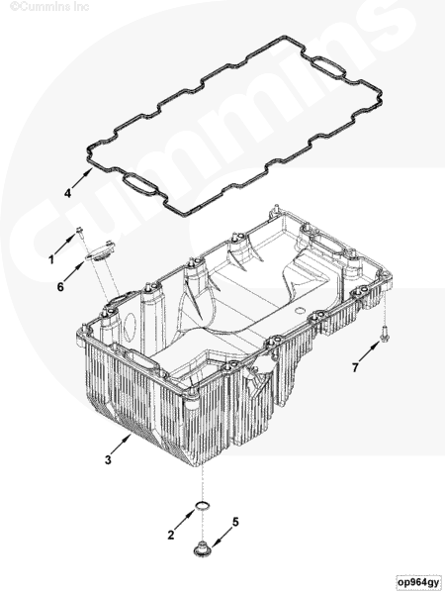
МАЛЫЙ | СРЕДНЯЯ | БОЛЬШОЙ

Справочный номер | Номер по каталогу | Для продажи | Покупательская корзина | Название детали | Требуется | Примечания
 | OP9565 | Нет |  | Поддон картера |  | Поддон картера
 |  |  |  |  |  | Структурный код: 03 EBM
 |  |  |  |  |  | Семейство двигателя: Серия F
 |  |  |  |  |  | Количество цилиндров двигателя: 4
 |  |  |  |  |  | Sump Location: Front
 |  |  |  |  |  | Oil Pan Material: Nylon
 |  |  |  |  |  | Oil Pan to Block Sealing
 |  |  |  |  |  | Method: Gasket
 |  |  |  |  |  | Pan Capacity Value:
 |  |  |  |  |  | High: 12L, Low: 10L
 |  |  |  |  |  | Oil Pan Angularity Value:
 |  |  |  |  |  | Front Down (deg): 45
 |  |  |  |  |  | Rear Down (deg): 39
 |  |  |  |  |  | Left Side Down (deg): 45
 |  |  |  |  |  | Right Side Down (deg): 41
 |  |  |  |  |  | Drain SIze: M18
 |  |  |  |  |  | Drain Location: Both Sides
 |  |  |  |  |  | Heater Included: No
 |  |  |  |  |  | Heater Boss Size: NA
 |  |  |  |  |  | Heater Boss Loc: NA
 |  |  |  |  |  | Oil Level Sensor Prov: NA
 |  |  |  |  |  | Подключение датчика уровня масла
 |  |  |  |  |  | Size: NA
 |  |  |  |  |  | Oil Level Sensor Loc: NA
 |  |  |  |  |  | Block Flange (W/L Hole to
 |  |  |  |  |  | Hole): 299 X 353.4
 |  |  |  |  |  | Oil Pan Type: Modular
 |  |  |  |  |  | Reqd Oil Filter Medium:
 |  |  |  |  |  | Stratapore
 |  |  |  |  |  | Doweled for Flywheel Hsg: No
 |  |  |  |  |  | Corner Pan Stiffener
 |  |  |  |  |  | Provided: No
 | 5266884 | ДА | ДОБАВИТЬ | Поддон картера двигателя | 1
1 | 3913638 | ДА | ДОБАВИТЬ | Болт с фланцем и шестигранной головкой | 4 | M6 X 1,00 X 16
2 | 4995185 | ДА | ДОБАВИТЬ | Seal, D Ring
3 | 5266886 | ДА | ДОБАВИТЬ | Поддон картера двигателя | 1
4 | 5256541 | ДА | ДОБАВИТЬ | Уплотнение масляного поддона | 1
5 | 4994692 | ДА | ДОБАВИТЬ | Резьбовая пробка | 1
6 | 5260019 | ДА | ДОБАВИТЬ | Пробка с уплотнительным кольцом | 2
7 | 3900631 | ДА | ДОБАВИТЬ | Болт с фланцем и шестигранной головкой | 16 | M8 X 1,25 X 25

Вариант исполнения | Группа | Графическая информация | Микрофиша | Дата
PH9426 | 05.06.1 | ph960ga | T | 16-AUG-11
Двигатели | ISD4.5 CM2150, B5.9 LPG Plus CM556, G5.9, ISB 5.9 G CM2180, B4.5s, ISF3.8 CM2220 AN, ISB6.7 CM2250, B4.5 RGT, ISB CM800, QSB5.9-44 CM550, B5.9 G, G3.9, ISBe4 CM850, ISD6.7 CM2150, ISD6.7 CM2150 SN, QSB6.7 CM2250, QSB3.9-30 CM550, QSB5.9-30 CM550, B Gas Plus CM556, B6.7s, ISB CM2150, ISD4.5 CM2150 SN, ISB CM850, B LPG Plus CM556, B4.5, B3.9, ISF2.8 CM2220 AN, ISB6.7 CM2150 SN, QSB6.7 CM850, ISBe4 CM2150, G5.9 CM558, ISB6.7 CM2150 SQ, ISB4.5 CM2150 SN, ISB CM550, QSB5.9 CM850, B Gas International CM556, QSB4.5-30 CM550, ISBe CM800, ISBe5 CM2150 SN, QSB4.5 CM850, B5.9, ISBe CM850
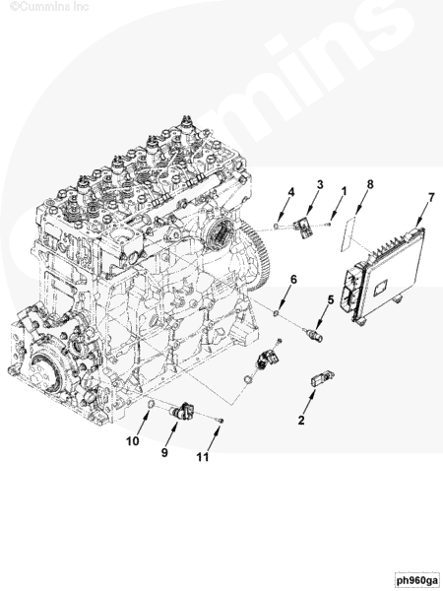
МАЛЫЙ | СРЕДНЯЯ | БОЛЬШОЙ

Справочный номер | Номер по каталогу | Для продажи | Покупательская корзина | Название детали | Требуется | Примечания
 | PH9426 | Нет |  | Модуль управления двигателем |  | Модуль управления двигателем
 |  |  |  |  |  | ECM Version: CM2220
 |  |  |  |  |  | Module Location: Remote
 |  |  |  |  |  | Ambient Air Pressure Sensor
 |  |  |  |  |  | С учетом: Да
 |  |  |  |  |  | Intake Mfld Temp Pressure
 |  |  |  |  |  | Mfg: Hi-Stat
 |  |  |  |  |  | Boot Software Type: 2009
 |  |  |  |  |  | Intake Mfld Pressure Sensor:
 |  |  |  |  |  | Absolute
 |  |  |  |  |  | Датчик давления масла: Выключатель
 |  |  |  |  |  | Место установки датчика частоты вращения двигателя:
 |  |  |  |  |  | Damper Pulley
 |  |  |  |  |  | Design Phase: BETA 1
 |  |  |  |  |  | Семейство двигателя: Серия F
 |  |  |  |  |  | ECM Hardware Level: D05
 |  |  |  |  |  | Turbo Type: CTT
 |  |  |  |  |  | Уникальные характеристики:
 |  |  |  |  |  | Oil Pressure Switch is Pre-
 |  |  |  |  |  | Assembled Into Oil Cooler
 |  |  |  |  |  | Module Assembly.
 |  |  |  |  |  | English Version ECM Decal.
1 | 3957849 | ДА | ДОБАВИТЬ | Болт с торцевой головкой | 1
2 | 4076493 | ДА | ДОБАВИТЬ | Датчик давления | 1 | Наружный воздух
3 | 4921322 | ДА | ДОБАВИТЬ | Датчик температуры/давления | 1 | Впускной коллектор
4 | 4903482 | ДА | ДОБАВИТЬ | Уплотнительное кольцо | 1
5 | 4954905 | ДА | ДОБАВИТЬ | Датчик температуры | 1 | Охлаждающая жидкость, масло или топливо
6 | 4010519 | ДА | ДОБАВИТЬ | Уплотнительное кольцо | 1
 | 5258889 | Нет |  | Электронный модуль управления | 1 | Аналог Recon 5258889 NX

Вариант исполнения | Группа | Графическая информация | Микрофиша | Дата
PP42083 | 01.07 | pp991gh | T | 20-JUN-11
Двигатели | ISD4.5 CM2150, B5.9 LPG Plus CM556, G5.9, ISB 5.9 G CM2180, B4.5s, ISF3.8 CM2220 AN, ISB6.7 CM2250, B4.5 RGT, ISB CM800, QSB5.9-44 CM550, B5.9 G, G3.9, ISBe4 CM850, ISD6.7 CM2150, ISD6.7 CM2150 SN, QSB6.7 CM2250, QSB3.9-30 CM550, QSB5.9-30 CM550, B Gas Plus CM556, B6.7s, ISB CM2150, ISD4.5 CM2150 SN, ISB CM850, B LPG Plus CM556, B4.5, B3.9, ISF2.8 CM2220 AN, ISB6.7 CM2150 SN, QSB6.7 CM850, ISBe4 CM2150, G5.9 CM558, ISB6.7 CM2150 SQ, ISB4.5 CM2150 SN, ISB CM550, QSB5.9 CM850, B Gas International CM556, QSB4.5-30 CM550, ISBe CM800, ISBe5 CM2150 SN, QSB4.5 CM850, B5.9, ISBe CM850
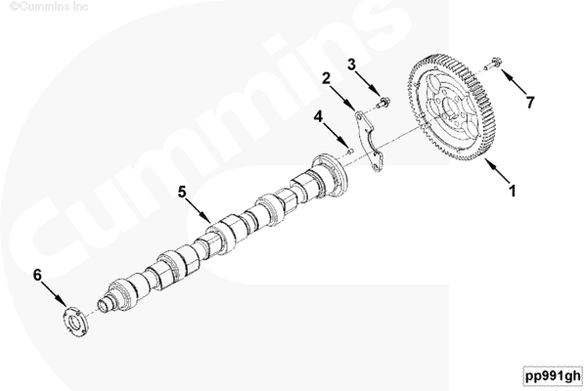
МАЛЫЙ | СРЕДНЯЯ | БОЛЬШОЙ

Справочный номер | Номер по каталогу | Для продажи | Покупательская корзина | Название детали | Требуется | Примечания
 | PP42083 | Нет |  | Распределительный вал |  | Распределительный вал
1 | 3955152 | ДА | ДОБАВИТЬ | Шестерня распределительного вала | 1
2 | 5258931 | ДА | ДОБАВИТЬ | Упорная пластина распределительного вала | 1
3 | 3925883 | ДА | ДОБАВИТЬ | Болт с фланцем и шестигранной головкой | 2 | M8 X 1,25 X 16
 | 4988630 | ДА | ДОБАВИТЬ | Распределительный вал | 1
4 | 3904483 | ДА | ДОБАВИТЬ | Установочный штифт | 1
5 | 5259582 | Нет |  | Распределительный вал | 1
6 | 5259583 | Нет |  | Кольцо датчика частоты вращения | 1
7 | 3093730 | ДА | ДОБАВИТЬ | Болт с фланцем и шестигранной головкой | 4

Вариант исполнения | Группа | Графическая информация | Микрофиша | Дата
PP42083 | 01.04 | pp982gq | T | 20-JUN-11
Двигатели | ISD4.5 CM2150, B5.9 LPG Plus CM556, G5.9, ISB 5.9 G CM2180, B4.5s, ISF3.8 CM2220 AN, ISB6.7 CM2250, B4.5 RGT, ISB CM800, QSB5.9-44 CM550, B5.9 G, G3.9, ISBe4 CM850, ISD6.7 CM2150, ISD6.7 CM2150 SN, QSB6.7 CM2250, QSB3.9-30 CM550, QSB5.9-30 CM550, B Gas Plus CM556, B6.7s, ISB CM2150, ISD4.5 CM2150 SN, ISB CM850, B LPG Plus CM556, B4.5, B3.9, ISF2.8 CM2220 AN, ISB6.7 CM2150 SN, QSB6.7 CM850, ISBe4 CM2150, G5.9 CM558, ISB6.7 CM2150 SQ, ISB4.5 CM2150 SN, ISB CM550, QSB5.9 CM850, B Gas International CM556, QSB4.5-30 CM550, ISBe CM800, ISBe5 CM2150 SN, QSB4.5 CM850, B5.9, ISBe CM850
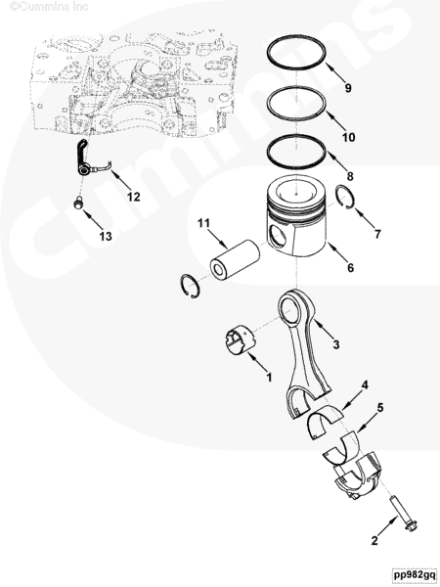
МАЛЫЙ | СРЕДНЯЯ | БОЛЬШОЙ

Справочный номер | Номер по каталогу | Для продажи | Покупательская корзина | Название детали | Требуется | Примечания
 | PP42083 | Нет |  | Шатун и поршень |  | Шатун и поршень
 | 5257364 | ДА | ДОБАВИТЬ | Шатун двигателя | 4
1 | 5257363 | Нет |  | Втулка | 1
2 | 4891179 | ДА | ДОБАВИТЬ | Болт крышки шатунов | 2
3 | 4989162 | Нет |  | Шатун двигателя | 1
4 | 4948508 | ДА | ДОБАВИТЬ | Шатунный подшипник | 4 | Стандартный
5 | 4948509 | ДА | ДОБАВИТЬ | Шатунный подшипник | 4 | Стандартный
 | 2881748 | ДА | ДОБАВИТЬ | Комплект поршней двигателя | 4
6 | 5258754 | ДА | ДОБАВИТЬ | Поршень двигателя | 1 | Обслуживается как 2881748
7 | 3920691 | ДА | ДОБАВИТЬ | Пружинное кольцо | 2
 | 4089258 | ДА | ДОБАВИТЬ | Установочное поршневое кольцо | 1
8 | 3932520 | ДА | ДОБАВИТЬ | Маслосъемное поршневое кольцо | 1
9 | 3959079 | Нет |  | Компрессионное поршневое кольцо | 1
10 | 3943447 | Нет |  | Компрессионное поршневое кольцо | 1
11 | 3934047 | ДА | ДОБАВИТЬ | Поршневой палец | 1
12 | 4937308 | ДА | ДОБАВИТЬ | Форсунка охлаждения поршня | 4
13 | 3964817 | ДА | ДОБАВИТЬ | Болт разъема типа "банджо" | 4
 |  |  |  | Запасные части
 | 5262760 | Нет |  | Поршень двигателя | A/R | Ремонтный размер 0,50 мм
 | 5262761 | Нет |  | Поршень двигателя | A/R | Ремонтный размер 1,00 мм

Вариант исполнения | Группа | Графическая информация | Микрофиша | Дата
PP42083 | 02.01 | pp972go | T | 20-JUN-11
Двигатели | ISD4.5 CM2150, B5.9 LPG Plus CM556, G5.9, ISB 5.9 G CM2180, B4.5s, ISF3.8 CM2220 AN, ISB6.7 CM2250, B4.5 RGT, ISB CM800, QSB5.9-44 CM550, B5.9 G, G3.9, ISBe4 CM850, ISD6.7 CM2150, ISD6.7 CM2150 SN, QSB6.7 CM2250, QSB3.9-30 CM550, QSB5.9-30 CM550, B Gas Plus CM556, B6.7s, ISB CM2150, ISD4.5 CM2150 SN, ISB CM850, B LPG Plus CM556, B4.5, B3.9, ISF2.8 CM2220 AN, ISB6.7 CM2150 SN, QSB6.7 CM850, ISBe4 CM2150, G5.9 CM558, ISB6.7 CM2150 SQ, ISB4.5 CM2150 SN, ISB CM550, QSB5.9 CM850, B Gas International CM556, QSB4.5-30 CM550, ISBe CM800, ISBe5 CM2150 SN, QSB4.5 CM850, B5.9, ISBe CM850
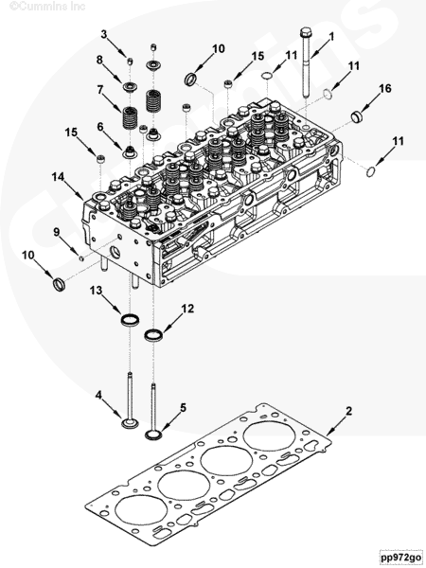
МАЛЫЙ | СРЕДНЯЯ | БОЛЬШОЙ

Справочный номер | Номер по каталогу | Для продажи | Покупательская корзина | Название детали | Требуется | Примечания
 | PP42083 | Нет |  | Головка блока цилиндров |  | Головка блока цилиндров
1 | 4940194 | ДА | ДОБАВИТЬ | Болт с фланцем и шестигранной головкой | 18
2 | 4943051 | ДА | ДОБАВИТЬ | Прокладка головки блока цилиндров | 1
 | 5258274 | ДА | ДОБАВИТЬ | Головка блока цилиндров | 1 | Recon Equivalent 5258274 NX
 | 3802967 | ДА | ДОБАВИТЬ | Комплект выпускных клапанов | 8
3 | 3940123 | ДА | ДОБАВИТЬ | Сухарь клапана | 2
4 | 3940734 | Нет |  | Выпускной клапан | 1 | Обслуживается как 3802967
 | 3802924 | ДА | ДОБАВИТЬ | Комплект впускных клапанов | 8
3 | 3940123 | ДА | ДОБАВИТЬ | Сухарь клапана | 2
5 | 3940735 | Нет |  | Впускной клапан | 1 | Обслуживается как 3802924
6 | 3955393 | ДА | ДОБАВИТЬ | Уплотнение штока клапана | 1
6 | 3955393 | ДА | ДОБАВИТЬ | Уплотнение штока клапана | 8
7 | 4936080 | ДА | ДОБАВИТЬ | Пружина клапана | 16
8 | 3943198 | ДА | ДОБАВИТЬ | Тарелка пружины клапана | 16
 | 5258275 | ДА | ДОБАВИТЬ | Головка блока цилиндров | 1
9 | 3007632 | ДА | ДОБАВИТЬ | Расширительная пробка | 1
10 | 3914035 | Нет |  | Расширительная пробка | 7
11 | 3920706 | ДА | ДОБАВИТЬ | Расширительная пробка | 8
12 | 3943449 | ДА | ДОБАВИТЬ | Седло клапана | 8 | Стандартный
13 | 3943450 | ДА | ДОБАВИТЬ | Седло клапана | 8 | Стандартный
14 | 5258276 | Нет |  | Головка блока цилиндров | 1
15 | 3008468 | ДА | ДОБАВИТЬ | Трубная пробка | 4 | 1/2 NPT
16 | 3008469 | ДА | ДОБАВИТЬ | Трубная пробка | 1 | 3/4 NPT
 |  |  |  | Запасные части
12 | 3939719 | ДА | ДОБАВИТЬ | Седло клапана | A/R | Ремонтный размер 0,127 мм
12 | 3939720 | ДА | ДОБАВИТЬ | Седло клапана | A/R | Ремонтный размер 0,254 мм
12 | 3939721 | ДА | ДОБАВИТЬ | Седло клапана | A/R | Ремонтный размер 0,508 мм
13 | 3939723 | ДА | ДОБАВИТЬ | Седло клапана | A/R | Ремонтный размер 0,127 мм
13 | 3939724 | ДА | ДОБАВИТЬ | Седло клапана | A/R | Ремонтный размер 0,254 мм
13 | 3939725 | ДА | ДОБАВИТЬ | Седло клапана | A/R | Ремонтный размер 0,508 мм

Вариант исполнения | Группа | Графическая информация | Микрофиша | Дата
PP42083 | 06.01 | pp968gk | T | 20-JUN-11
Двигатели | ISD4.5 CM2150, B5.9 LPG Plus CM556, G5.9, ISB 5.9 G CM2180, B4.5s, ISF3.8 CM2220 AN, ISB6.7 CM2250, B4.5 RGT, ISB CM800, QSB5.9-44 CM550, B5.9 G, G3.9, ISBe4 CM850, ISD6.7 CM2150, ISD6.7 CM2150 SN, QSB6.7 CM2250, QSB3.9-30 CM550, QSB5.9-30 CM550, B Gas Plus CM556, B6.7s, ISB CM2150, ISD4.5 CM2150 SN, ISB CM850, B LPG Plus CM556, B4.5, B3.9, ISF2.8 CM2220 AN, ISB6.7 CM2150 SN, QSB6.7 CM850, ISBe4 CM2150, G5.9 CM558, ISB6.7 CM2150 SQ, ISB4.5 CM2150 SN, ISB CM550, QSB5.9 CM850, B Gas International CM556, QSB4.5-30 CM550, ISBe CM800, ISBe5 CM2150 SN, QSB4.5 CM850, B5.9, ISBe CM850
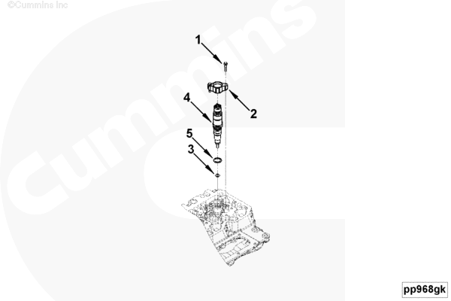
МАЛЫЙ | СРЕДНЯЯ | БОЛЬШОЙ

Справочный номер | Номер по каталогу | Для продажи | Покупательская корзина | Название детали | Требуется | Примечания
 | PP42083 | Нет |  | Форсунка |  | Форсунка
1 | 4903110 | ДА | ДОБАВИТЬ | Болт с фланцем и шестигранной головкой | 4 | M8 X 1,25 X 35
2 | 4944917 | ДА | ДОБАВИТЬ | Зажим форсунки | 4
4 | 5283275 | ДА | ДОБАВИТЬ | Форсунка | 4 | Recon Equivalent 5283275 NX
3 | 5288374 | ДА | ДОБАВИТЬ | Seal, Injector | 1
5 | 5288373 | ДА | ДОБАВИТЬ | Уплотнительное кольцо | 1

Вариант исполнения | Группа | Графическая информация | Микрофиша | Дата
PP42083 | 06.01.2 | pp991ge | T | 20-JUN-11
Двигатели | ISD4.5 CM2150, B5.9 LPG Plus CM556, G5.9, ISB 5.9 G CM2180, B4.5s, ISF3.8 CM2220 AN, ISB6.7 CM2250, B4.5 RGT, ISB CM800, QSB5.9-44 CM550, B5.9 G, G3.9, ISBe4 CM850, ISD6.7 CM2150, ISD6.7 CM2150 SN, QSB6.7 CM2250, QSB3.9-30 CM550, QSB5.9-30 CM550, B Gas Plus CM556, B6.7s, ISB CM2150, ISD4.5 CM2150 SN, ISB CM850, B LPG Plus CM556, B4.5, B3.9, ISF2.8 CM2220 AN, ISB6.7 CM2150 SN, QSB6.7 CM850, ISBe4 CM2150, G5.9 CM558, ISB6.7 CM2150 SQ, ISB4.5 CM2150 SN, ISB CM550, QSB5.9 CM850, B Gas International CM556, QSB4.5-30 CM550, ISBe CM800, ISBe5 CM2150 SN, QSB4.5 CM850, B5.9, ISBe CM850
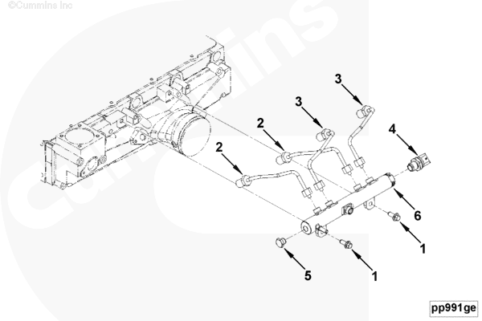
МАЛЫЙ | СРЕДНЯЯ | БОЛЬШОЙ

Справочный номер | Номер по каталогу | Для продажи | Покупательская корзина | Название детали | Требуется | Примечания
 | PP42083 | Нет |  | Трубопроводы форсунки |  | Трубопроводы форсунки
1 | 3900630 | ДА | ДОБАВИТЬ | Болт с фланцем и шестигранной головкой | 2 | M8 X 1,25 X 20
2 | 4941699 | ДА | ДОБАВИТЬ | Трубопровод подачи топлива к форсунке | 2
3 | 4941701 | ДА | ДОБАВИТЬ | Трубопровод подачи топлива к форсунке | 2
 | 5259689 | ДА | ДОБАВИТЬ | Топливный коллектор | 1
4 | 3974092 | ДА | ДОБАВИТЬ | Датчик давления | 1 | Топливо
5 | 3974093 | ДА | ДОБАВИТЬ | Редукционный клапан | 1
6 | 4947583 | ДА | ДОБАВИТЬ | Топливный коллектор | 1

Вариант исполнения | Группа | Графическая информация | Микрофиша | Дата
PP90155 | 10.06 | pp999gb | T | 13-APR-12
Двигатели | ISD4.5 CM2150, B4.5s, B5.9 LPG Plus CM556, G5.9, ISB 5.9 G CM2180, QSB6.7 CM2250 EC, ISB CM800, ISF3.8 CM2220 AN, ISB6.7 CM2250, B4.5 RGT, QSB5.9-44 CM550, G3.9, B5.9 G, ISBe4 CM850, ISD6.7 CM2150, ISD6.7 CM2150 SN, QSB6.7 CM2250, QSB3.9-30 CM550, QSB5.9-30 CM550, B6.7s, B Gas Plus CM556, ISF2.8 CM2220 EC, ISF3.8 CM2220 IAN, ISB CM2150, B4.5, ISB CM850, B LPG Plus CM556, ISF3.8 CM2220, B3.9, ISF2.8 CM2220 AN, ISB6.7 CM2150 SN, QSB6.7 CM850, ISBe4 CM2150, G5.9 CM558, ISB6.7 CM2150 SQ, ISF2.8 CM2220 IAN, QSB5.9 CM850, ISB4.5 CM2150 SN, QSB4.5-30 CM550, B Gas International CM556, ISB CM550, ISF2.8 CM2220, ISBe CM800, QSB4.5 CM850, B5.9, ISBe CM850
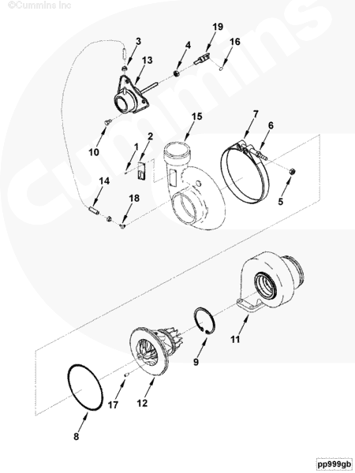
МАЛЫЙ | СРЕДНЯЯ | БОЛЬШОЙ

Справочный номер | Номер по каталогу | Для продажи | Покупательская корзина | Название детали | Требуется | Примечания
 | PP90155 | Нет |  | Турбонагнетатель |  | Турбонагнетатель
 | 4309105 | ДА | ДОБАВИТЬ | Турбонагнетатель в комплекте | 1 | Recon Equivalent 4309105 NX
 | 3774196 | Нет |  | Турбонагнетатель | 1 | Serviced as 4309105
1 | 3519163 | ДА | ДОБАВИТЬ | Крепежный винт | 2
2 | 3527619 | Нет |  | Паспортная табличка | 1
3 | 3535215 | ДА | ДОБАВИТЬ | Хомут шланга | 2
4 | 3528414 | Нет |  | Стандартная шестигранная контргайка | 1
5 | 3538930 | Нет |  | Контргайка | 1
6 | 3538931 | Нет |  | Болт каретки | 1
7 | 3538932 | Нет |  | Ленточный хомут | 1
8 | 3538933 | Нет |  | Уплотнительное кольцо | 1
9 | 3538934 | Нет |  | Пружинное кольцо | 1
10 | 3539062 | Нет |  | Болт с невыпадающей шайбой | 2
12 | 3768401 | Нет |  | Сердечник турбонагнетателя | 1
13 | 3773167 | Нет |  | Привод турбонагнетателя | 1
14 | 2836380 | Нет |  | Плоский шланг | 1
15 | 3773725 | Нет |  | Корпус компрессора | 1
16 | 3528221 | ДА | ДОБАВИТЬ | Пружинное кольцо | 1
17 | 3538926 | Нет |  | Установочный штифт | 2
18 | 3594818 | Нет |  | Коленчатый шланг муфты | 1
19 | 2838907 | Нет |  | Концевая регулировочная тяга | 1

Вариант исполнения | Группа | Графическая информация | Микрофиша | Дата
RL9772 | 03.01 | rl900zw | T | 04-JUL-11
Двигатели | ISD4.5 CM2150, B4.5s, G5.9, ISB 5.9 G CM2180, B5.9 LPG Plus CM556, ISB CM800, ISF3.8 CM2220 AN, ISB6.7 CM2250, B4.5 RGT, G3.9, B5.9 G, QSB5.9-44 CM550, ISBe4 CM850, ISD6.7 CM2150, ISD6.7 CM2150 SN, QSB6.7 CM2250, B6.7s, QSB3.9-30 CM550, B Gas Plus CM556, QSB5.9-30 CM550, ISB CM2150, ISD4.5 CM2150 SN, B4.5, ISB CM850, B LPG Plus CM556, B3.9, ISF2.8 CM2220 AN, ISB6.7 CM2150 SN, QSB6.7 CM850, ISBe4 CM2150, G5.9 CM558, ISB6.7 CM2150 SQ, ISB4.5 CM2150 SN, ISB CM550, QSB4.5-30 CM550, QSB5.9 CM850, B Gas International CM556, ISBe CM800, ISBe5 CM2150 SN, QSB4.5 CM850, B5.9, ISBe CM850
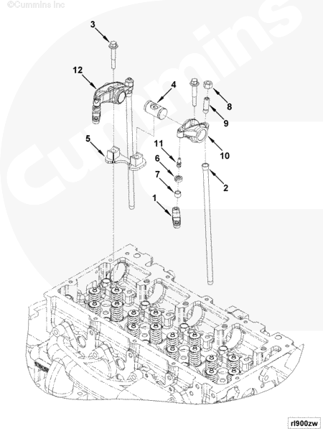
МАЛЫЙ | СРЕДНЯЯ | БОЛЬШОЙ

Справочный номер | Номер по каталогу | Для продажи | Покупательская корзина | Название детали | Требуется | Примечания
 | RL9772 | Нет |  | Коромысло |  | Коромысло
 |  |  |  |  |  | Структурный код: 03 EBM
 |  |  |  |  |  | Семейство двигателя: Серия F
 |  |  |  |  |  | Этап проектирования: Avalon
 |  |  |  |  |  | Число цилиндров: 4
 |  |  |  |  |  | Совместимый компрессионный тормоз:
 |  |  |  |  |  | Нет
 |  |  |  |  |  | Высота кожуха коромысел: 0
1 | 4940179 | ДА | ДОБАВИТЬ | Клапан с крейцкопфом | 8
2 | 5272007 | ДА | ДОБАВИТЬ | Штанга толкателя | 8
 | 5259953 | ДА | ДОБАВИТЬ | Коромысло в сборе | 4
3 | 3925402 | ДА | ДОБАВИТЬ | Болт с фланцем и шестигранной головкой | 2 | M8 X 1,25 X 50
4 | 4928699 | ДА | ДОБАВИТЬ | Ось коромысел | 2
5 | 5259508 | ДА | ДОБАВИТЬ | Опора коромысел | 1
 | 5259951 | ДА | ДОБАВИТЬ | Коромысло | 1
6 | 3935945 | ДА | ДОБАВИТЬ | Держатель гнезда | 1
7 | 3935946 | ДА | ДОБАВИТЬ | Гнездо под коромысло | 1
 | 5259949 | ДА | ДОБАВИТЬ | Коромысло | 1
8 | 3927692 | ДА | ДОБАВИТЬ | Прочная шестигранная гайка | 1
9 | 3959128 | ДА | ДОБАВИТЬ | Регулировочный винт коромысла | 1
10 | 5259945 | ДА | ДОБАВИТЬ | Коромысло | 1
11 | 3942730 | ДА | ДОБАВИТЬ | Шарик коромысла | 1
 | 5259952 | ДА | ДОБАВИТЬ | Коромысло | 1
6 | 3935945 | Нет |  | Держатель гнезда | 1
7 | 3935946 | Нет |  | Гнездо под коромысло | 1
 | 5259950 | Нет |  | Коромысло | 1
8 | 3927692 | ДА | ДОБАВИТЬ | Прочная шестигранная гайка | 1
9 | 3959128 | ДА | ДОБАВИТЬ | Регулировочный винт коромысла | 1
11 | 3942730 | Нет |  | Шарик коромысла | 1
12 | 5259946 | Нет |  | Коромысло | 1

Вариант исполнения | Группа | Графическая информация | Микрофиша | Дата
RP9160 | 08.13.1 | rp900zm | T | 16-NOV-09
Двигатели | ISD4.5 CM2150, B5.9 LPG Plus CM556, G5.9, ISB 5.9 G CM2180, B4.5s, ISF3.8 CM2220 AN, ISB6.7 CM2250, B4.5 RGT, ISB CM800, QSB5.9-44 CM550, B5.9 G, G3.9, ISBe4 CM850, ISD6.7 CM2150, ISD6.7 CM2150 SN, QSB6.7 CM2250, QSB3.9-30 CM550, QSB5.9-30 CM550, B Gas Plus CM556, B6.7s, ISB CM2150, ISD4.5 CM2150 SN, ISB CM850, B LPG Plus CM556, B4.5, B3.9, ISF2.8 CM2220 AN, ISB6.7 CM2150 SN, QSB6.7 CM850, ISBe4 CM2150, G5.9 CM558, ISB6.7 CM2150 SQ, ISB4.5 CM2150 SN, ISB CM550, QSB5.9 CM850, B Gas International CM556, QSB4.5-30 CM550, ISBe CM800, ISBe5 CM2150 SN, QSB4.5 CM850, B5.9, ISBe CM850
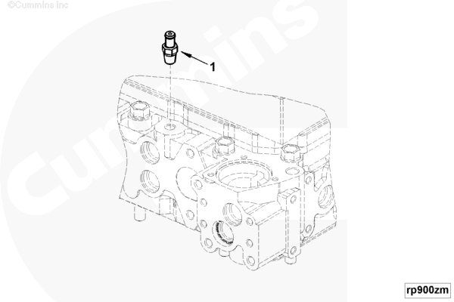
МАЛЫЙ | СРЕДНЯЯ | БОЛЬШОЙ

Справочный номер | Номер по каталогу | Для продажи | Покупательская корзина | Название детали | Требуется | Примечания
 | RP9160 | Нет |  | Канал вентиляции системы охлаждения двигателя |  | Канал вентиляции системы охлаждения двигателя
 |  |  |  |  |  | Структурный код: 03 EBM
 |  |  |  |  |  | Семейство двигателя: Серия F
 |  |  |  |  |  | This Plumbing is an Interface
 |  |  |  |  |  | Between the Customer Supplied
 |  |  |  |  |  | Radiator and Enging. Contains
 |  |  |  |  |  | Plug When no Vent is Reqd or
 |  |  |  |  |  | When Customer Supplies Vent
 |  |  |  |  |  | Fittings.
1 | 5256873 | ДА | ДОБАВИТЬ | Fitting, Orifice | 1

Вариант исполнения | Группа | Графическая информация | Микрофиша | Дата
SM9718-02 | 13.05.1 | sm900zg | T | 05-DEC-02
Двигатели | ISD4.5 CM2150, B5.9 LPG Plus CM556, G5.9, ISB 5.9 G CM2180, B4.5s, ISF3.8 CM2220 AN, ISB6.7 CM2250, B4.5 RGT, ISB CM800, QSB5.9-44 CM550, B5.9 G, G3.9, ISBe4 CM850, ISD6.7 CM2150, ISD6.7 CM2150 SN, QSB6.7 CM2250, QSB3.9-30 CM550, QSB5.9-30 CM550, B Gas Plus CM556, B6.7s, ISB CM2150, ISD4.5 CM2150 SN, ISB CM850, B LPG Plus CM556, B4.5, B3.9, ISF2.8 CM2220 AN, ISB6.7 CM2150 SN, QSB6.7 CM850, ISBe4 CM2150, G5.9 CM558, ISB6.7 CM2150 SQ, ISB4.5 CM2150 SN, ISB CM550, QSB5.9 CM850, B Gas International CM556, QSB4.5-30 CM550, ISBe CM800, ISBe5 CM2150 SN, QSB4.5 CM850, B5.9, ISBe CM850
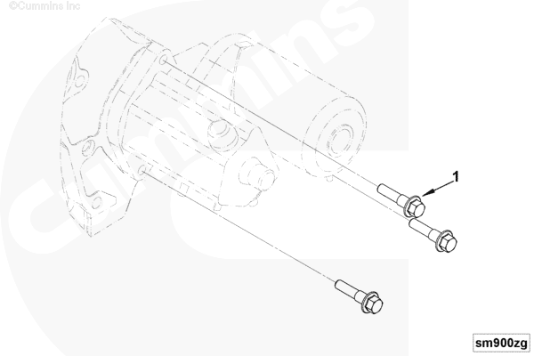
МАЛЫЙ | СРЕДНЯЯ | БОЛЬШОЙ

Справочный номер | Номер по каталогу | Для продажи | Покупательская корзина | Название детали | Требуется | Примечания
 | SM9718-02 | Нет |  | Крепление стартера |  | Крепление стартера
 |  |  |  |  |  | Размер резьбы: M10
 |  |  |  |  |  | Поставляемые запчасти: Только винты
 |  |  |  |  |  | Толщина распорной втулки (мм): 0
 |  |  |  |  |  | Крепежный фланец распорной втулки (по SAE)
 |  |  |  |  |  | Тип: SAE#1 - 3 болта, 90 градусов
 |  |  |  |  |  | С учетом распорной втулки: Нет
 |  |  |  |  |  | Посадочный диаметр распорной втулки с наружной резьбой
 |  |  |  |  |  | (мм): нет данных
 |  |  |  |  |  | Посадочный диаметр распорной втулки с внутренней резьбой
 |  |  |  |  |  | (мм): нет данных
 |  |  |  |  |  | Поставляемые крепежные детали: 3
 |  |  |  |  |  | Винты
 |  |  |  |  |  | Поставщик крепежных деталей:
 |  |  |  |  |  | Фирма Cummins
1 | 3903834 | ДА | ДОБАВИТЬ | Болт с 12-гранной головкой | 3 | M10 x 1,50 x 35

Вариант исполнения | Группа | Графическая информация | Микрофиша | Дата
ST9558 | 13.05 | st953ga | T | 12-AUG-09
Двигатели | ISD4.5 CM2150, B5.9 LPG Plus CM556, G5.9, ISB 5.9 G CM2180, B4.5s, ISF3.8 CM2220 AN, ISB6.7 CM2250, B4.5 RGT, ISB CM800, QSB5.9-44 CM550, B5.9 G, G3.9, ISBe4 CM850, ISD6.7 CM2150, ISD6.7 CM2150 SN, QSB6.7 CM2250, QSB3.9-30 CM550, QSB5.9-30 CM550, B Gas Plus CM556, B6.7s, ISB CM2150, ISD4.5 CM2150 SN, ISB CM850, B LPG Plus CM556, B4.5, B3.9, ISF2.8 CM2220 AN, ISB6.7 CM2150 SN, QSB6.7 CM850, ISBe4 CM2150, G5.9 CM558, ISB6.7 CM2150 SQ, ISB4.5 CM2150 SN, ISB CM550, QSB5.9 CM850, B Gas International CM556, QSB4.5-30 CM550, ISBe CM800, ISBe5 CM2150 SN, QSB4.5 CM850, B5.9, ISBe CM850
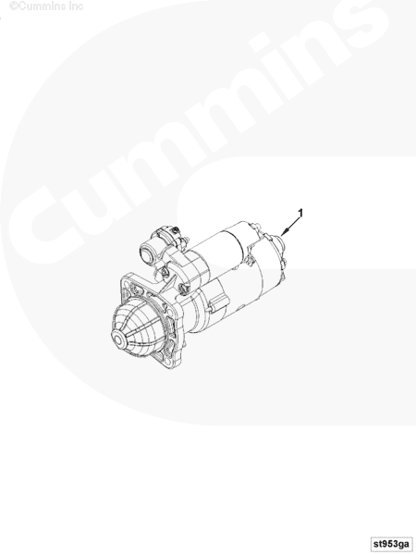
МАЛЫЙ | СРЕДНЯЯ | БОЛЬШОЙ

Справочный номер | Номер по каталогу | Для продажи | Покупательская корзина | Название детали | Требуется | Примечания
 | ST9558 | Нет |  | Стартер |  | Стартер
 |  |  |  |  |  | Семейство двигателя: Серия F
 |  |  |  |  |  | Диаметральный шаг ведущей шестерни: 8/10
 |  |  |  |  |  | Pinion Gear OD (mm): 38.1
 |  |  |  |  |  | Pinion Gear Offset (mm): 0
 |  |  |  |  |  | Pinion Drive Type: Thru-Drive
 |  |  |  |  |  | Mtg Flange Type: SAE #1-3
 |  |  |  |  |  | Bolt 90 Deg.
 |  |  |  |  |  | Frame Size Dia. (mm): 100
 |  |  |  |  |  | Pilot Diameter (mm): 88.9
 |  |  |  |  |  | Starter Motor Length
 |  |  |  |  |  | (mm): 311
 |  |  |  |  |  | Starter Motor Engine
 |  |  |  |  |  | Mounted Angle: TBD
 |  |  |  |  |  | Sealing Provision: None
 |  |  |  |  |  | Removal Length (mm): 90
 |  |  |  |  |  | Manufacturer: Prestolite
 |  |  |  |  |  | Beijing
 |  |  |  |  |  | Exposed Starter Length
 |  |  |  |  |  | (mm): 221
 |  |  |  |  |  | Heat Shield: No
 |  |  |  |  |  | Mtg Flange Thickness
 |  |  |  |  |  | (mm): 11.5
 |  |  |  |  |  | Max Engine Mounted
 |  |  |  |  |  | Angle (Deg): TBD
 |  |  |  |  |  | Min Engine Mounted
 |  |  |  |  |  | Angle (Deg): TBD
 |  |  |  |  |  | Wet/Dry: Dry
 |  |  |  |  |  | Способ поддержки: Смонтированный
 |  |  |  |  |  | on Engine
 |  |  |  |  |  | Cranking Torque: TBD
 |  |  |  |  |  | Nameplate Brand: N/A
 |  |  |  |  |  | Pinion Position-Rest
 |  |  |  |  |  | (mm): 48
 |  |  |  |  |  | Положение ведущей шестерни - введена в зацепление
 |  |  |  |  |  | (мм): 66
 |  |  |  |  |  | Напряжение: 12
 |  |  |  |  |  | Kilowatt Rating: 3.6
1 | 5263797 | ДА | ДОБАВИТЬ | Стартер | 1

Вариант исполнения | Группа | Графическая информация | Микрофиша | Дата
TB91894 | 10.06.1 | tb965gi | T | 19-NOV-10
Двигатели | ISD4.5 CM2150, B5.9 LPG Plus CM556, G5.9, ISB 5.9 G CM2180, B4.5s, ISF3.8 CM2220 AN, ISB6.7 CM2250, B4.5 RGT, ISB CM800, QSB5.9-44 CM550, B5.9 G, G3.9, ISBe4 CM850, ISD6.7 CM2150, ISD6.7 CM2150 SN, QSB6.7 CM2250, QSB3.9-30 CM550, QSB5.9-30 CM550, B Gas Plus CM556, B6.7s, ISB CM2150, ISD4.5 CM2150 SN, ISB CM850, B LPG Plus CM556, B4.5, B3.9, ISF2.8 CM2220 AN, ISB6.7 CM2150 SN, QSB6.7 CM850, ISBe4 CM2150, G5.9 CM558, ISB6.7 CM2150 SQ, ISB4.5 CM2150 SN, ISB CM550, QSB5.9 CM850, B Gas International CM556, QSB4.5-30 CM550, ISBe CM800, ISBe5 CM2150 SN, QSB4.5 CM850, B5.9, ISBe CM850
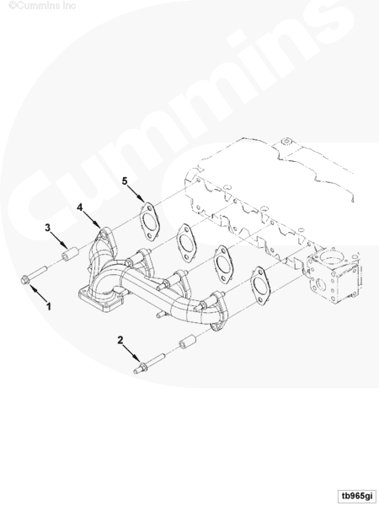
МАЛЫЙ | СРЕДНЯЯ | БОЛЬШОЙ

Справочный номер | Номер по каталогу | Для продажи | Покупательская корзина | Название детали | Требуется | Примечания
 | TB91894 | Нет |  | Конструкция турбонагнетателя |  | Конструкция турбонагнетателя
1 | 3944593 | ДА | ДОБАВИТЬ | Болт с фланцем и шестигранной головкой | 3
2 | 3944655 | ДА | ДОБАВИТЬ | Screw, Studded Flange Cap | 5
3 | 3945252 | ДА | ДОБАВИТЬ | Крепление распорки | 8
4 | 3948477 | ДА | ДОБАВИТЬ | Выпускной коллектор | 1
5 | 2830444 | ДА | ДОБАВИТЬ | Прокладка выпускного коллектора | 4

Вариант исполнения | Группа | Графическая информация | Микрофиша | Дата
TP97573 | 10.06.2 | tp965gi | T | 14-FEB-11
Двигатели | ISD4.5 CM2150, B5.9 LPG Plus CM556, G5.9, ISB 5.9 G CM2180, B4.5s, ISF3.8 CM2220 AN, ISB6.7 CM2250, B4.5 RGT, ISB CM800, QSB5.9-44 CM550, B5.9 G, G3.9, ISBe4 CM850, ISD6.7 CM2150, ISD6.7 CM2150 SN, QSB6.7 CM2250, QSB3.9-30 CM550, QSB5.9-30 CM550, B Gas Plus CM556, B6.7s, ISB CM2150, ISD4.5 CM2150 SN, ISB CM850, B LPG Plus CM556, B4.5, B3.9, ISF2.8 CM2220 AN, ISB6.7 CM2150 SN, QSB6.7 CM850, ISBe4 CM2150, G5.9 CM558, ISB6.7 CM2150 SQ, ISB4.5 CM2150 SN, ISB CM550, QSB5.9 CM850, B Gas International CM556, QSB4.5-30 CM550, ISBe CM800, ISBe5 CM2150 SN, QSB4.5 CM850, B5.9, ISBe CM850
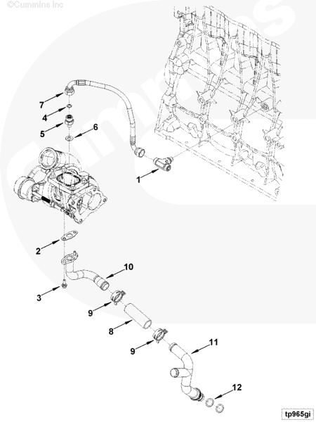
МАЛЫЙ | СРЕДНЯЯ | БОЛЬШОЙ

Справочный номер | Номер по каталогу | Для продажи | Покупательская корзина | Название детали | Требуется | Примечания
 | TP97573 | Нет |  | Трубопроводы турбонагнетателя |  | Трубопроводы турбонагнетателя
 |  |  |  |  |  | Engine Family: B/F Series
 |  |  |  |  |  | Количество цилиндров двигателя: 4
 |  |  |  |  |  | Turbo Exh Location: LMRO
 |  |  |  |  |  | Turbo Supply Line Routing:
 |  |  |  |  |  | Inboard
 |  |  |  |  |  | Block Drain Loc: Front Drain
 |  |  |  |  |  | Тип топлива: Дизельное
 |  |  |  |  |  | Reqd Exh Manifold Type: Dry
 |  |  |  |  |  | Bearing Hsg Mfg: Holset
 |  |  |  |  |  | Turbo Drain Line Type: 3Piece
 |  |  |  |  |  | Bearing Hsg Cooling Prov:
 |  |  |  |  |  | Oil Cooled
 |  |  |  |  |  | Compatible With Oil Supply
 |  |  |  |  |  | and Drain for CPR.
1 | 5269713 | ДА | ДОБАВИТЬ | Штуцер с наружной резьбой | 1
2 | 3934638 | ДА | ДОБАВИТЬ | Прокладка сливного маслопровода | 1 | Replace With 5264571
3 | 3913638 | ДА | ДОБАВИТЬ | Болт с фланцем и шестигранной головкой | 2 | M6 X 1,00 X 16
 | 3932445 | ДА | ДОБАВИТЬ | Штуцер с наружной резьбой | 1
4 | 3922794 | ДА | ДОБАВИТЬ | Уплотнительное кольцо | 1
5 | 3932446 | ДА | ДОБАВИТЬ | Штуцер с наружной резьбой | 1
6 | 3932484 | ДА | ДОБАВИТЬ | Уплотнительная шайба | 1
7 | 5282268 | ДА | ДОБАВИТЬ | Гибкий шланг | 1
 | 5265251 | ДА | ДОБАВИТЬ | Патрубок для слива масла из турбонагнетателя | 1
8 | 5263842 | ДА | ДОБАВИТЬ | Плоский шланг | 1
9 | 3937613 | ДА | ДОБАВИТЬ | Хомут шланга | 2
10 | 5253733 | ДА | ДОБАВИТЬ | Патрубок для слива масла из турбонагнетателя | 1
11 | 5265252 | ДА | ДОБАВИТЬ | Патрубок для слива масла из турбонагнетателя | 1
12 | 3928624 | ДА | ДОБАВИТЬ | Уплотнительное кольцо | 2

Вариант исполнения | Группа | Графическая информация | Микрофиша | Дата
VC9515 | 03.01.1 | vc957gq | T | 07-NOV-10
Двигатели | ISD4.5 CM2150, B5.9 LPG Plus CM556, G5.9, ISB 5.9 G CM2180, B4.5s, ISF3.8 CM2220 AN, ISB6.7 CM2250, B4.5 RGT, ISB CM800, QSB5.9-44 CM550, B5.9 G, G3.9, ISBe4 CM850, ISD6.7 CM2150, ISD6.7 CM2150 SN, QSB6.7 CM2250, QSB3.9-30 CM550, QSB5.9-30 CM550, B Gas Plus CM556, B6.7s, ISB CM2150, ISD4.5 CM2150 SN, ISB CM850, B LPG Plus CM556, B4.5, B3.9, ISF2.8 CM2220 AN, ISB6.7 CM2150 SN, QSB6.7 CM850, ISBe4 CM2150, G5.9 CM558, ISB6.7 CM2150 SQ, ISB4.5 CM2150 SN, ISB CM550, QSB5.9 CM850, B Gas International CM556, QSB4.5-30 CM550, ISBe CM800, ISBe5 CM2150 SN, QSB4.5 CM850, B5.9, ISBe CM850
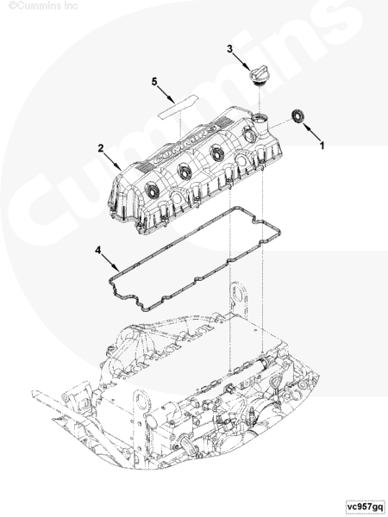
МАЛЫЙ | СРЕДНЯЯ | БОЛЬШОЙ

Справочный номер | Номер по каталогу | Для продажи | Покупательская корзина | Название детали | Требуется | Примечания
 | VC9515 | Нет |  | Конструкция крышки клапанного механизма |  | Конструкция крышки клапанного механизма
 | 5261019 | ДА | ДОБАВИТЬ | Крышка клапана | 1
1 | 4940584 | ДА | ДОБАВИТЬ | Уплотняющая шайба | 4
2 | 5261020 | ДА | ДОБАВИТЬ | Крышка клапана | 1
3 | 4946237 | ДА | ДОБАВИТЬ | Крышка заливной горловины | 1
4 | 4946239 | ДА | ДОБАВИТЬ | Прокладка крышки клапана | 1
5 | 5283162 | Нет |  | Наклейка | 1

Вариант исполнения | Группа | Графическая информация | Микрофиша | Дата
WI9250 | 08.07.1 | wi958gi | T | 28-MAY-10
Двигатели | ISD4.5 CM2150, B5.9 LPG Plus CM556, G5.9, ISB 5.9 G CM2180, B4.5s, ISF3.8 CM2220 AN, ISB6.7 CM2250, B4.5 RGT, ISB CM800, QSB5.9-44 CM550, B5.9 G, G3.9, ISBe4 CM850, ISD6.7 CM2150, ISD6.7 CM2150 SN, QSB6.7 CM2250, QSB3.9-30 CM550, QSB5.9-30 CM550, B Gas Plus CM556, B6.7s, ISB CM2150, ISD4.5 CM2150 SN, ISB CM850, B LPG Plus CM556, B4.5, B3.9, ISF2.8 CM2220 AN, ISB6.7 CM2150 SN, QSB6.7 CM850, ISBe4 CM2150, G5.9 CM558, ISB6.7 CM2150 SQ, ISB4.5 CM2150 SN, ISB CM550, QSB5.9 CM850, B Gas International CM556, QSB4.5-30 CM550, ISBe CM800, ISBe5 CM2150 SN, QSB4.5 CM850, B5.9, ISBe CM850
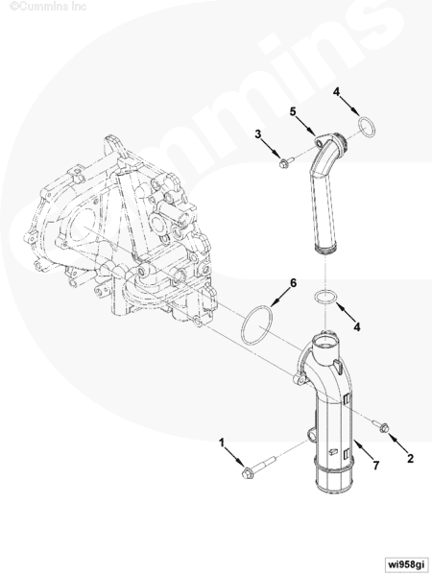
МАЛЫЙ | СРЕДНЯЯ | БОЛЬШОЙ

Справочный номер | Номер по каталогу | Для продажи | Покупательская корзина | Название детали | Требуется | Примечания
 | WI9250 | Нет |  | Входной водяной патрубок |  | Входной водяной патрубок
 |  |  |  |  |  | Структурный код: 03 EBM
 |  |  |  |  |  | Семейство двигателя: Серия F
 |  |  |  |  |  | Наружный диаметр впускного патрубка (мм): 50.00
 |  |  |  |  |  | Тип патрубка: С буртиком
 |  |  |  |  |  | Ориентация патрубка: Вертикально вниз
 |  |  |  |  |  | Содержит опорную подушку для указанного декомпрессионного клапана:
 |  |  |  |  |  | Нет
 |  |  |  |  |  | Наличие крепления натяжного механизма: Нет
 |  |  |  |  |  | Наличие креплений генератора: Нет
 |  |  |  |  |  | Крепление для кронштейна генератора: Нет
 |  |  |  |  |  | Совместимость с передней стороной
 |  |  |  |  |  | Опоры двигателя: Да
1 | 3900633 | ДА | ДОБАВИТЬ | Болт с фланцем и шестигранной головкой | 1 | M8 X 1,25 X 50
2 | 3901865 | ДА | ДОБАВИТЬ | Болт с фланцем и шестигранной головкой | 2 | M6 X 1,00 X 20
3 | 3913638 | ДА | ДОБАВИТЬ | Болт с фланцем и шестигранной головкой | 1 | M6 X 1,00 X 16
 | 4943258 | ДА | ДОБАВИТЬ | Водяная перепускная труба | 1
4 | 4934749 | ДА | ДОБАВИТЬ | Уплотнительное кольцо | 2
5 | 4943259 | ДА | ДОБАВИТЬ | Водяная перепускная труба | 1
6 | 5257072 | ДА | ДОБАВИТЬ | Уплотнительное кольцо | 1
7 | 5258034 | ДА | ДОБАВИТЬ | Входной водяной патрубок | 1

Вариант исполнения | Группа | Графическая информация | Микрофиша | Дата
WO9112 | 08.07.1 | wo951gv | T | 30-JUN-08
Двигатели | ISD4.5 CM2150, B5.9 LPG Plus CM556, G5.9, ISB 5.9 G CM2180, B4.5s, ISF3.8 CM2220 AN, ISB6.7 CM2250, B4.5 RGT, ISB CM800, QSB5.9-44 CM550, B5.9 G, G3.9, ISBe4 CM850, ISD6.7 CM2150, ISD6.7 CM2150 SN, QSB6.7 CM2250, QSB3.9-30 CM550, QSB5.9-30 CM550, B Gas Plus CM556, B6.7s, ISB CM2150, ISD4.5 CM2150 SN, ISB CM850, B LPG Plus CM556, B4.5, B3.9, ISF2.8 CM2220 AN, ISB6.7 CM2150 SN, QSB6.7 CM850, ISBe4 CM2150, G5.9 CM558, ISB6.7 CM2150 SQ, ISB4.5 CM2150 SN, ISB CM550, QSB5.9 CM850, B Gas International CM556, QSB4.5-30 CM550, ISBe CM800, ISBe5 CM2150 SN, QSB4.5 CM850, B5.9, ISBe CM850
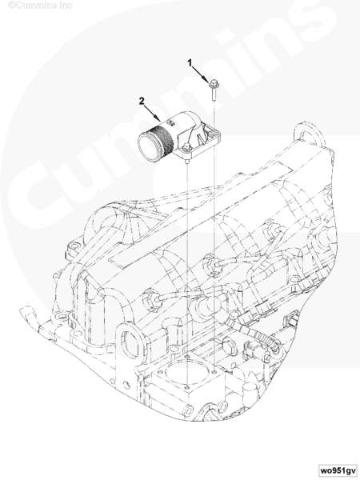
МАЛЫЙ | СРЕДНЯЯ | БОЛЬШОЙ

Справочный номер | Номер по каталогу | Для продажи | Покупательская корзина | Название детали | Требуется | Примечания
 | WO9112 | Нет |  | Выходной водяной патрубок |  | Выходной водяной патрубок
 |  |  |  |  |  | ориентация: 90 градусов
 |  |  |  |  |  | переднее расположение штуцера 003
 |  |  |  |  |  | диаметр выпускного отверстия (мм): 42 004
 |  |  |  |  |  | Место установки выходного патрубка
 |  |  |  |  |  | от системы координат (мм): 005 x:
 |  |  |  |  |  | -159,0 006 y: 442,25 007 z:
 |  |  |  |  |  | Центр вентилятора 008 -50,0
 |  |  |  |  |  | Предел измерений (мм): Будет сообщено позднее
1 | 3902023 | ДА | ДОБАВИТЬ | Болт с фланцем и шестигранной головкой | 4 | M6 X 1,00 X 25
2 | 4992623 | ДА | ДОБАВИТЬ | Выходной водяной патрубок | 1

Вариант исполнения | Группа | Графическая информация | Микрофиша | Дата
WP97354 | 08.01 | wp900zp | T | 31-MAY-10
Двигатели | ISD4.5 CM2150, B5.9 LPG Plus CM556, G5.9, ISB 5.9 G CM2180, B4.5s, ISF3.8 CM2220 AN, ISB6.7 CM2250, B4.5 RGT, ISB CM800, QSB5.9-44 CM550, B5.9 G, G3.9, ISBe4 CM850, ISD6.7 CM2150, ISD6.7 CM2150 SN, QSB6.7 CM2250, QSB3.9-30 CM550, QSB5.9-30 CM550, B Gas Plus CM556, B6.7s, ISB CM2150, ISD4.5 CM2150 SN, ISB CM850, B LPG Plus CM556, B4.5, B3.9, ISF2.8 CM2220 AN, ISB6.7 CM2150 SN, QSB6.7 CM850, ISBe4 CM2150, G5.9 CM558, ISB6.7 CM2150 SQ, ISB4.5 CM2150 SN, ISB CM550, QSB5.9 CM850, B Gas International CM556, QSB4.5-30 CM550, ISBe CM800, ISBe5 CM2150 SN, QSB4.5 CM850, B5.9, ISBe CM850
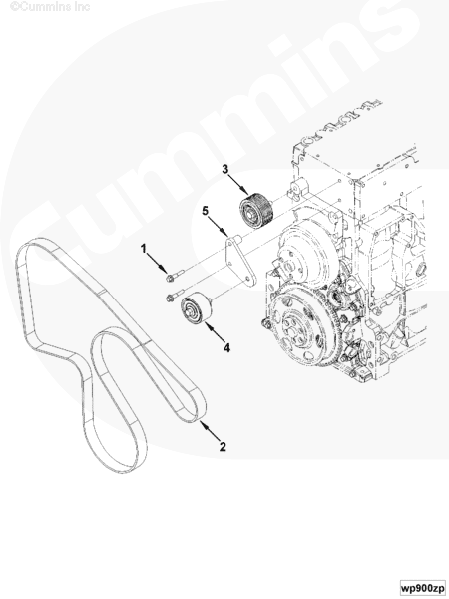
МАЛЫЙ | СРЕДНЯЯ | БОЛЬШОЙ

Справочный номер | Номер по каталогу | Для продажи | Покупательская корзина | Название детали | Требуется | Примечания
 | WP97354 | Нет |  | Привод водяного насоса |  | Привод водяного насоса
1 | 3900678 | ДА | ДОБАВИТЬ | Болт с фланцем и шестигранной головкой | 2 | M8 X 1,25 X 40
2 | 3974030 | ДА | ДОБАВИТЬ | Клиновой профилированный ремень | 1
3 | 5265369 | ДА | ДОБАВИТЬ | Промежуточный шкив | 1
4 | 5254599 | ДА | ДОБАВИТЬ | Промежуточный шкив | 1
5 | 5269736 | ДА | ДОБАВИТЬ | Bracket, Idler Pulley | 1

Вариант исполнения | Группа | Графическая информация | Микрофиша | Дата
WP97367 | 13.02.3 | wp956go | T | 17-NOV-09
Двигатели | ISD4.5 CM2150, B5.9 LPG Plus CM556, G5.9, ISB 5.9 G CM2180, B4.5s, ISF3.8 CM2220 AN, ISB6.7 CM2250, B4.5 RGT, ISB CM800, QSB5.9-44 CM550, B5.9 G, G3.9, ISBe4 CM850, ISD6.7 CM2150, ISD6.7 CM2150 SN, QSB6.7 CM2250, QSB3.9-30 CM550, QSB5.9-30 CM550, B Gas Plus CM556, B6.7s, ISB CM2150, ISD4.5 CM2150 SN, ISB CM850, B LPG Plus CM556, B4.5, B3.9, ISF2.8 CM2220 AN, ISB6.7 CM2150 SN, QSB6.7 CM850, ISBe4 CM2150, G5.9 CM558, ISB6.7 CM2150 SQ, ISB4.5 CM2150 SN, ISB CM550, QSB5.9 CM850, B Gas International CM556, QSB4.5-30 CM550, ISBe CM800, ISBe5 CM2150 SN, QSB4.5 CM850, B5.9, ISBe CM850
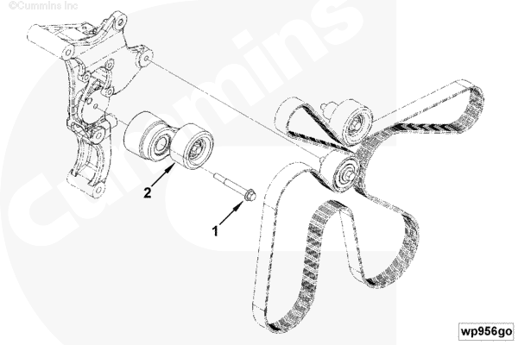
МАЛЫЙ | СРЕДНЯЯ | БОЛЬШОЙ

Справочный номер | Номер по каталогу | Для продажи | Покупательская корзина | Название детали | Требуется | Примечания
 | WP97367 | Нет |  | Механизм натяжения ремня |  | Механизм натяжения ремня
1 | 3900679 | ДА | ДОБАВИТЬ | Болт с фланцем и шестигранной головкой | 1 | M10 x 1,50 x 80
2 | 5267127 | ДА | ДОБАВИТЬ | Механизм натяжения ремня | 1

Вариант исполнения | Группа | Графическая информация | Микрофиша | Дата
WP97375 | 09.03 | wp957gi | T | 05-MAY-11
Двигатели | ISD4.5 CM2150, B5.9 LPG Plus CM556, G5.9, ISB 5.9 G CM2180, B4.5s, ISF3.8 CM2220 AN, ISB6.7 CM2250, B4.5 RGT, ISB CM800, QSB5.9-44 CM550, B5.9 G, G3.9, ISBe4 CM850, ISD6.7 CM2150, ISD6.7 CM2150 SN, QSB6.7 CM2250, QSB3.9-30 CM550, QSB5.9-30 CM550, B Gas Plus CM556, B6.7s, ISB CM2150, ISD4.5 CM2150 SN, ISB CM850, B LPG Plus CM556, B4.5, B3.9, ISF2.8 CM2220 AN, ISB6.7 CM2150 SN, QSB6.7 CM850, ISBe4 CM2150, G5.9 CM558, ISB6.7 CM2150 SQ, ISB4.5 CM2150 SN, ISB CM550, QSB5.9 CM850, B Gas International CM556, QSB4.5-30 CM550, ISBe CM800, ISBe5 CM2150 SN, QSB4.5 CM850, B5.9, ISBe CM850
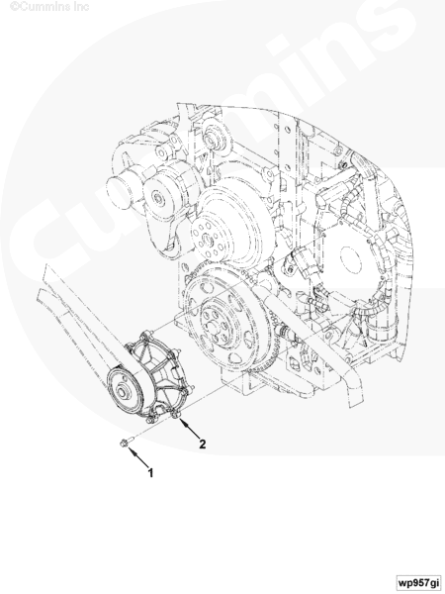
МАЛЫЙ | СРЕДНЯЯ | БОЛЬШОЙ

Справочный номер | Номер по каталогу | Для продажи | Покупательская корзина | Название детали | Требуется | Примечания
 | WP97375 | Нет |  | Водяной насос |  | Водяной насос
1 | 3901865 | ДА | ДОБАВИТЬ | Болт с фланцем и шестигранной головкой | 8 | M6 X 1,00 X 20
2 | 5263374 | ДА | ДОБАВИТЬ | Водяной насос | 1 | Recon Equivalent 5263374 NX

Вариант исполнения | Группа | Графическая информация | Микрофиша | Дата
WR9539 | 05.06.1 | wr963ga | T | 15-AUG-09
Двигатели | ISD4.5 CM2150, B4.5s, B5.9 LPG Plus CM556, G5.9, ISB 5.9 G CM2180, QSB6.7 CM2250 EC, ISB CM800, ISF3.8 CM2220 AN, ISB6.7 CM2250, B4.5 RGT, QSB5.9-44 CM550, G3.9, B5.9 G, ISBe4 CM850, ISD6.7 CM2150, ISD6.7 CM2150 SN, QSB6.7 CM2250, QSB3.9-30 CM550, QSB5.9-30 CM550, B6.7s, B Gas Plus CM556, ISF2.8 CM2220 EC, ISF3.8 CM2220 IAN, ISB CM2150, B4.5, ISB CM850, B LPG Plus CM556, ISF3.8 CM2220, B3.9, ISF2.8 CM2220 AN, ISB6.7 CM2150 SN, QSB6.7 CM850, ISBe4 CM2150, G5.9 CM558, ISB6.7 CM2150 SQ, ISF2.8 CM2220 IAN, QSB5.9 CM850, ISB4.5 CM2150 SN, QSB4.5-30 CM550, B Gas International CM556, ISB CM550, ISF2.8 CM2220, ISBe CM800, QSB4.5 CM850, B5.9, ISBe CM850
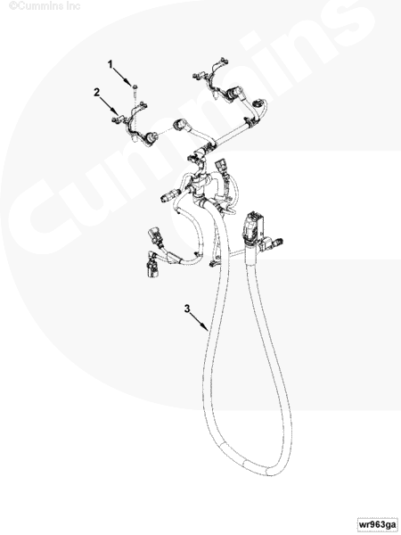
МАЛЫЙ | СРЕДНЯЯ | БОЛЬШОЙ

Справочный номер | Номер по каталогу | Для продажи | Покупательская корзина | Название детали | Требуется | Примечания
 | WR9539 | Нет |  | Жгут проводов модуля Etr Mdl |  | Жгут проводов модуля Etr Mdl
 |  |  |  |  |  | Количество цилиндров двигателя: 4
 |  |  |  |  |  | Этап проектирования: Avalon Beta
 |  |  |  |  |  | harness supplier: Lear
 |  |  |  |  |  | bracket supplier: TBD
 |  |  |  |  |  | Customer: Various
 |  |  |  |  |  | Connection Type: 90 Degree
 |  |  |  |  |  | OEM Connector Location: Not
 |  |  |  |  |  | Mounted J1939 connector
 |  |  |  |  |  | location: Front ECM
 |  |  |  |  |  | location: Remote
 |  |  |  |  |  | Speed Sensor Location: Front
 |  |  |  |  |  | Cover
 |  |  |  |  |  | Voltage: 12 or 24 real time
 |  |  |  |  |  | clock battery: No
1 | 3397506 | Нет |  | Болт с фланцем и шестигранной головкой | 2 | Purchase 4088450
2 | 5260364 | ДА | ДОБАВИТЬ | Жгут проводов | 2
3 | 5260717 | ДА | ДОБАВИТЬ | Жгут проводов электронного модуля управления | 1

Вариант исполнения | Группа | Графическая информация | Микрофиша | Дата
XS9626 | 11.01.1 | xs958go | T | 07-JUL-10
Двигатели | ISD4.5 CM2150, B5.9 LPG Plus CM556, G5.9, ISB 5.9 G CM2180, B4.5s, ISF3.8 CM2220 AN, ISB6.7 CM2250, B4.5 RGT, ISB CM800, QSB5.9-44 CM550, B5.9 G, G3.9, ISBe4 CM850, ISD6.7 CM2150, ISD6.7 CM2150 SN, QSB6.7 CM2250, QSB3.9-30 CM550, QSB5.9-30 CM550, B Gas Plus CM556, B6.7s, ISB CM2150, ISD4.5 CM2150 SN, ISB CM850, B LPG Plus CM556, B4.5, B3.9, ISF2.8 CM2220 AN, ISB6.7 CM2150 SN, QSB6.7 CM850, ISBe4 CM2150, G5.9 CM558, ISB6.7 CM2150 SQ, ISB4.5 CM2150 SN, ISB CM550, QSB5.9 CM850, B Gas International CM556, QSB4.5-30 CM550, ISBe CM800, ISBe5 CM2150 SN, QSB4.5 CM850, B5.9, ISBe CM850
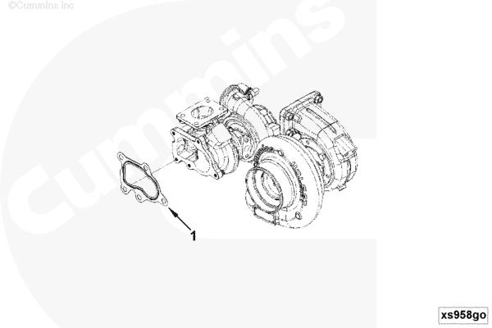
МАЛЫЙ | СРЕДНЯЯ | БОЛЬШОЙ

Справочный номер | Номер по каталогу | Для продажи | Покупательская корзина | Название детали | Требуется | Примечания
 | XS9626 | Нет |  | Выходной патрубок выпускной системы |  | Выходной патрубок выпускной системы
 |  |  |  |  |  | Семейство двигателя: Серия F
 |  |  |  |  |  | Количество цилиндров двигателя: 4
 |  |  |  |  |  | Location: Any
1 | 5255538 | ДА | ДОБАВИТЬ | Прокладка патрубка выпускной системы | 1

